ПРАВИЛНИК

О ИЗМЕНАМА И ДОПУНИ ПРАВИЛНИКА О УСЛОВИМА ЗА РАЗВРСТАВАЊЕ И УТВРЂИВАЊЕ КВАЛИТЕТА СРЕДСТАВА ЗА ИСХРАНУ БИЉА, ОДСТУПАЊИМА САДРЖАЈА ХРАНЉИВИХ МАТЕРИЈА И МИНИМАЛНИМ И МАКСИМАЛНИМ ВРЕДНОСТИМА ДОЗВОЉЕНОГ ОДСТУПАЊА САДРЖАЈА ХРАНЉИВИХ МАТЕРИЈА И О САДРЖИНИ ДЕКЛАРАЦИЈЕ И НАЧИНУ ОБЕЛЕЖАВАЊА СРЕДСТАВА ЗА ИСХРАНУ БИЉА
("Сл. гласник РС", бр. 31/2018)

Прилог 1
ЛИСТА ТИПОВА НЕОРГАНСКИХ EC ЂУБРИВА И НЕОРГАН- СКИХ ОПЛЕМЕЊИВАЧА ЗЕМЉИШТА

САДРЖАЈ:
Део А. Неорганска проста чврста ђубрива Табела А.1. Азотна ђубрива
Табела А.2. Фосфорна ђубрива Табела А.3. Калијумова ђубрива
Део Б. Неорганска сложена чврста ђубрива Б.1. Сложена NPK ђубрива
Табела Б.1.1. Сложена NPK ђубрива
Табела Б.1.2. Сложено NPK ђубриво које садржи кротонили- ден диуреу или изобутилиден диуреу или уреу формалдехид (пре- ма потреби)
Б.2. Сложена NP ђубрива
Табела Б.2.1. Сложена NP ђубрива
Табела Б.2.2. Сложено NP ђубриво које садржи кротонлиден диуреу или изобутилиден диуреу или уреу формалалдехид (према потреби)
Б.3. Сложена NK ђубрива
Табела Б.3.1. Сложена NK ђубрива
Табела Б.3.2. Сложено NK ђубриво које садржи кротонлиден диуреу или изобутилиден диуреу или уреу формалалдехид (према потреби)
Б.4. Сложена PK ђубрива
Део В. Неорганска течна ђубрива
В.1. Неорганска проста течна ђубрива
Табела В.1.1. Неорганска проста течна ђубрива В.2. Неорганска сложена течна ђубрива
Табела В.2.1. Сложена NPK ђубрива у облику раствора Табела В.2.2.Сложена NPK ђубрива у облику суспензије Табела В.2.3. Сложена NP ђубрива у облику раствора Табела В.2.4. Сложена NP ђубрива у облику суспензије Табела В.2.5. Сложена NK ђубрива у облику раствора Табела В.2.6. Сложена NK ђубрива у облику суспензије Табела В.2.7. Сложена PK ђубрива у облику раствора Табела В.2.8. Сложена PK ђубрива у облику суспензије
Део Г. Неорганска ђубрива са секундарним елементима Табела Г.1. Неорганска ђубрива са секундарним елементима
Део Д. Неорганска ђубрива са микроелементима Д.1. Неорганска ђубрива са једним микроелементом Табела Д.1.1. Неорганска ђубрива која садрже бор
Табела Д.1.2. Неорганска ђубрива која садрже кобалт

Табела Д.1.3. Неорганска ђубрива која садрже бакар Табела Д.1.4. Неорганска ђубрива која садрже гвожђе Табела Д.1.5. Неорганска ђубрива која садрже манган Табела Д.1.6. Неорганска ђубрива која садрже молибден Табела Д.1.7. Неорганска ђубрива која садрже цинк
Д.2. Минимални садржај микроелемената (у масеним % ђу- брива) – мешавине типова неорганских ђубрива са микроелемен- тима
Табела Д.2.1. Минимални садржај микроелемената (у масе- ним % ђубрива) у чврстим или течним мешавинама неорганских ђубрива са микроелементима
Табела Д.2.2. Минимални садржај микроелемената (у масе- ним % ђубрива) у ђубривима која садрже макроелементе и/или се- кундарне елементе са микроелементима, а која се примењују пре- ко земљишта
Табела Д.2.3. Минимални садржај микроелемената (у масе- ним % ђубрива) у ђубривима која садрже макроелементе и/или се- кундарне елементе, а која се примењују фолијарно
Табела Д.2.4. Чврсте или течне мешавине неорганских ђу- брива са микроелементима
Д.3. Листа дозвољених органских агенаса за хелатирање и комплексирање микроелемената
Табела Д.3.1. Хелатни агенси
Табела Д.3.2. Агенси за комплексирање
Део Ђ. Инхибитори нитрификације и уреазе Табела Ђ.1. Инхибитори нитрификације Табела Ђ.2. Инхибитори уреазе
Део Е. Оплемењивачи земљишта
Е.1. Неоргански оплемењивачи земљишта Табела Е.1.1. Природни кречњак
Табела Е.1.2. Oксиди и хидроксиди кречњака природног по- рекла
Табела Е.1.3. Кречњак из индустријских процеса Табела Е.1.4. Мешавине кречњака
Табела Е.1.5. Мешавине кречног материјала са другим типо- вима EC ђубрива

Део А. Неорганска проста чврста ђубрива Табела А.1. Азотна ђубрива

Бр. | Назив ђубрива у оквиру типа | Подаци о начину производње и основним састојцима | Минимални садржај хранљивих елемената (у масеним %)  Подаци о изражавању хранљивих елемената Остали захтеви | Остали подаци о обележавању типа | Садржај хранљивих елемената које треба декларисати Облици и растворљивост  хранљивих елемената Остали захтеви
1 | 2 | 3 | 4 | 5 | 6
1а | Калцијум нитрат (кречни нитрат) | Хемијским путем добијен производ који садржи калцијум нитрат као основни састојак, а може да садржи и амонијум нитрат. | 15% N  Азот изражен као укупни азот, или као нитратни или као амонијачни азот.  Максимални садржај амонијачног азота: 1,5% N. | - | Укупни азот  Додатно се може навести:  – нитратни азот,  – амонијачни азот.
1б | Калцијум магне- зијум нитрат (кречни нитрат и магнезијум нитрат) | Хемијским путем добијен производ који садржи калцијум нитрат и магнезијум нитрат као основне састојке. | 13% N  Азот изражен као нитратни азот. Минимални садржај магнезијума у облику соли растворљивих у води, изражен као магнезијум оксид: 5% MgO. | - | Нитратни азот  Магнезијум оксид растворљив у води.
1в | Магнезијум нитрат | Хемијским путем добијен производ који садржи магнезијум нитрат хексахидрат као основни састојак. | 10% N  Азот изражен као нитратни аѕот. 14% MgO  Магнезијум изражен као магнезијум оксид растворљив у води. | Ако се ставља у промет у облику кристала може  бити додата напомена: „У кристалисаном облику.”. | Нитратни азот  Магнезијум оксид растворљив у води
2а | Натријум нитрат (содни нитрат) | Хемијским путем добијен производ који садржи натријум нитрат као свој основни састојак. | 15% N  Азот изражен као нитратни азот. | - | Нитратни азот
2б | Чилска шалитра | Производ добијен из шалитре, садржи натријум нитрат као основни састојак. | 15% N  Азот изражен као нитратни азот. | - | Нитратни азот
3а | Калцијум цијанамид | Хемијским путем добијен производ који садржи калцијум цијанамид као основни састојак, а садржи и калцијум оксид и евентуално мале количине амонијум соли и урее. | 18% N  Азот изражен као укупни азот, а најмање 75% декларисаног азота мора бити везано у облику цијанамида. | - | Укупни азот
3б | Азотни калцијум цијанамид | Хемијским путем добијен производ који садржи калцијум цијанамид као основни састојак, а може да садржи и евентуално мале количине амонијум соли и урее, као и додати нитрат. | 18% N  Азот изражен као укупни азот, а најмање 75% нитратног азота је везано у облику цијанамида.  Нитратни азот садржи:  – минимум 1% N,  – максимум 3% N. | - | Укупни азот Нитратни азот
4 | Амонијум сулфат | Хемијским путем добијен производ који садржи амонијум сулфат као основни састојак, а може да садржи и до 15% кал- цијум нитрата (кречни нитрат). | 19,7% N  Азот изражен као укупни азот. Максимални садржај нитратног азота 2,2% N, ако је додат калцијум нитрат (кречни нитрат). | Када се ставља у промет у облику комбинације  амонијум сулфата и калцијум нитрата (кречни нитрат) мора бити обележен са  „садржи до 15% калцијум нитрата (кречни нитрат)”. | Амонијачни азот  Укупни азот, ако је додат калцијум нитрат (кречни нитрат)
5 | Амонијум нитрат или калцијум амонијум нитрат | Хемијским путем добијен производ који садржи амонијум нитрат као основни састојак, а који може да садржи додатке као што су кречњак, калцијум сулфат, доломит, магнезијум сулфат, кајзерит. | И за амонијум-нитрат и за калцијум-амо- нијум нитрат:  – 20% N  – Азот изражен као нитратни и амонијачни азот, а сваки од облика азота чини половину присутног азота. | Ознака „калцијум амонијум нитрат” је искључиво за ђубрива која уз амонијум нитрат садрже само калцијум карбонат (нпр. кречњак), односно магнезијум карбонат и калцијум карбонат (нпр. доломит). Минимални садржај ових карбоната мора бити 20%, а њихова чистоћа мора бити минимум 90%. | Укупни азот Нитратни азот Амонијачни азот

1 | 2 | 3 | 4 | 5 | 6
6 | Амонијум сулфат-нитрат | Хемијским путем добијен производ који садржи амонијум нитрат и амонијум сулфат као основне састојке. | 25% N  Азот изражен као нитратни и амонијачни азот.  Минимални садржај нитратног азота: 5% N. | - | Укупни азот Нитратни азот  Амонијачни азот
7 | Магнезијум сулфонитрат | Хемијским путем добијен производ који садржи амонијум нитрат, амонијум сулфат и магнезијум сулфат као основне састојке. | 19% N  Азот изражен као нитратни и амонијачни азот. Минимални садржај нитратног азота: 6% N.  5% MgO  Магнезијум у облику водорастворљивих соли, изражен као магнезијум оксид. | - | Укупни азот Амонијачни азот Нитратни азот  Водорастворљиви магнезијум оксид
8 | Магнезијум амонијум нитрат | Хемијским путем добијен производ који садржи амонијум нитрат и магнезијум мешане соли (доломит магнезијум карбонат, односно магнезијум сулфате) као основне састојке. | 19% N  Азот изражен као нитратни и амонијачни азот. Минимални садржај нитратног азота: 6% N.  5% MgO  Магнезијум изражен као укупан магнезијум оксид. | - | Укупни азот. Амонијачни азот. Нитратни азот.  Укупан магнезијум оксид и по могућности водорастворљиви магнезијум оксид.
9 | Уреа | Хемијским путем добијен производ који садржи карбонил диамид (карбамид) као основни састојак. | 44% N  Укупни амидни азот (укључујући и биурет). Максимални садржај биурета: 1,2 %. | - | Укупни азот, изражен као амидни азот.
10 | Кротонилиден диуреа | Производ добијен реакцијом урее са кротоналдехидом.  Мономерна смеша. | 28% N  Азот изражен као укупни азот. Најмање 25% азота из кротонилиден диурее.  Максимални садржај амидног азота: 3% N. | - | Укупни азот  Aмидни азот минимум 1% (m/m).  Азот из кротонлиден диурее.
11 | Изобутилиден диуреа | Производ добијен реакцијом урее са изобутилалдехидом.  Мономерна смеша. | 28% N  Азот изражен као укупни азот.  Најмање 25% азота из изобутилиден диурее. Максимални садржај амидног азота: 3% N. | - | Укупни азот  Aмидни азот минимум 1% (m/m).  Азот из изобутилиден диурее.
12 | Уреа формалдехид | Производ добијен реакцијом урее са формалдехидом, а који садржи молекуле уреа формалдехида као основни састојак. Полимерна смеша. | 36% N  Азот изражен као укупни азот.  Најмање 3/5 укупно декларисаног азота мора бити растворљиво у врућој води. Најмање 31% азота из уреа формалдехида. Максимални садржај амидног азота: 5% N. | - | Укупни азот.  Aмидни азот минимум 1% (m/m).  Азот из формалдехид урее растворљив у хладној води.  Азот из формалдехид урее растворљив само у врућој води.
13 | Азотно ђубриво које садржи кротонилиден диуреу | Производ добијен хемијским путем и који садржи кротонилиден диуреу и азотно ђубриво (Табела А.1, не укључујући производе под редним бројем 3а, 3б и 5). | 18% N  Азот изражен као укупни азот.  Најмање 3% азота у амонијачном, односно нитратном, односно амидном облику.  Најмање 1/3 декларисаног укупног азота мора бити дериват из кротонилиден диурее. Максимални садржај биурета:  (амидни азот + азот из кротонилиден диуреа) x 0,026. | - | Укупни азот.  За сваки облик азота чији је садржај минимум 1% изражава се:  – нитратни азот,  – амонијачни азот,  – амидни азот.  Азот из кротонилиден диурее.
14 | Азотно ђубриво које садржи изобутилиден диуреу | Производ добијен хемијским путем, који садржи изобутилиден диуреу и азотно ђубриво (Табела А.1, не укључујући производе под редним бројем 3а, 3б и 5). | 18% N  Азот изражен као укупни азот.  Најмање 3% азота у амонијачном, односно нитратном, односно амидном облику.  Најмање 1/3 декларисаног укупног азота мора бити дериват из изобутилиден диурее. Максимални садржај биурета: (амидни азот  + азот из изобутилиден диуреа) x 0,026. | - | Укупни азот.  За сваки облик азота чији је садржај минимум 1% изражава се:  - нитратни азот,  - амонијачни азот,  - амидни азот.  Азот из изобутилиден диурее.
15 | Азотно ђубриво које садржи уреа формалдехид | Производ добијен хемијским путем, који садржи уреу формалдехид и азотно ђубриво (Табела А.1, не укључујући производе под редним бројем 3а, 3б и 5). | 18% N  Азот изражен као укупни азот.  Најмање 3% азота у амонијачном, односно нитратном, односно амидном облику Најмање 1/3 декларисаног укупног азота мора бити из уреа формалдехида.  Азот из уреа формалдехида мора садржати најмање 3/5 азота растворљивог у врућој води.  Максимални садржај биурета:  (амидни азот + уреа формалдехид) x 0,026. | - | Укупни азот  За сваки облик азота који који износи најмање 1% изражава се:  – нитратни азот,  – амонијачни азот,  – амидни азот. Азот из уреа формалдехида. Азот из уреа формалдехида  растворљив у хладној води.  Азот из формалдехид урее растворљив само у врућој води.
16 | Уреа-амонијум сулфат | Производ добијен хемијским путем из урее и амонијум сулфата. | 30% N  Азот изражен као амонијачни и амидни азот. Минимални садржај амонијачног азота:  4% N.  Минимални садржај сумпора изражен као сумпор триоксид:12%.  Максимални садржај биурета: 0,9%. | - | Укупни азот. Амонијачни азот. Амидни азот.  Водорастворљиви сумпор триоксид.

Табела А.2. Фосфорна ђубрива

За чврста гранулисана ђубрива под редним бр. 1, 3, 4, 5, 6. и 7. прописани гранулометријски састав мора бити утврђен одгова- рајућим аналитичким методама.
Бр. | Назив ђубрива у оквиру типа | Подаци о начину производње и основним састојцима | Минимални садржај хранљивих елемената (у масеним %)  Подаци о изражавању хранљивих елемената Остали захтеви | Остали подаци о обележавању типа | Садржај хранљивих елемената које треба декларисати Облици и растворљивост  хранљивих елемената Остали захтеви
1 | 2 | 3 | 4 | 5 | 6
1 | Основна троска:  - томасови фосфати  - томасова троска | Производ добијен приликом топљења гвожђа деловањем фосфорних раствора и који садржи калцијум силикофосфате као основни састојак. | 12 % P2О5  Фосфор изражен као:  – фосфор пентоксид растворљив у минералним киселинама, при чему је минимум 75% декларисаног садржаја фосфор пентоксида растворљиво у 2% лимунској киселини или  – фосфор као фосфор пентоксид растворљив у 2% лимунској киселини. Гранулометријски састав:  – минимум 75% честица пролази кроз сито отвора 0,160 mm,  – минимум 96% честица пролази кроз сито отвора 0,630 mm. | - | Укупни фосфор пентоксид (растворљив у минералним киселинама) од којих је 75%  (m/m) растворљиво у 2% лимунској киселини.  Укупни фосфор пентоксид (растворљив у минералним киселинама) и фосфор пентоксид растворљив у 2% лимунској киселини.  Фосфор пентоксид растворљив у 2% лимунској киселини.
2а | Једноструки суперфосфат | Производ добијен реакцијом млевеног сировог фосфата са сумпорном киселином, а који садржи монокалцијум фосфат и калцијум сулфат као основни састојак. | 16% P2О5  Фосфор изражен као фосфор пентоксид  растворљив у неутралном амонијум цитрату, при чему је минимум 93% декларисаног садржаја фосфор пентоксида водорастворљиво.  Величина узорка за испитивање: 1 g. | - | Фосфор пентоксид растворљив у неутралном амонијум цитрату.  Водорастворљиви фосфор пентоксид.
2б | Концентровани суперфосфат | Производ добијен реакцијом млевеног сировог фосфата са сумпорном и фосфорном киселином, а који садржи монокалцијум фосфат и калцијум сулфат као основни састојак. | 25% P2О5  Фосфор изражен као фосфор пентоксид, растворљив у неутралном амонијум  цитрату, при чему је минимум 93% декларисаног садржаја фосфор пентоксида водорастворљиво.  Величина узорка за испитивање: 1 g. | - | Фосфор пентоксид растворљив у неутралном амонијум цитрату.  Водорастворљиви фосфор пентоксид.
2в | Троструки суперфосфат | Производ добијен реакцијом млевеног сировог фосфата са фосфорном киселином, а који садржи монокалцијум фосфат као основни састојак. | 38% P2О5  Фосфор изражен као фосфор пентоксид  растворљив у неутралном амонијум цитрату, да је најмање 85% декларисаног садржаја фосфор пентоксида водорастворљиво.  Величина узорка за испитивање: 3 g. | - | Фосфор пентоксид растворљив у неутралном амонијум цитрату.  Водорастворљиви фосфор пентоксид.
3 | Делимично растворљиви сирови фосфат | Производ добијен делимичним растварањем млевеног сировог фосфата са сумпорном киселином или фосфорном киселином,  а који садржи монокалцијум фосфат, трикалцијум фосфат и калцијум сулфат као основне састојке. | 20% P2О5  Фосфор изражен као фосфор пентоксид, растворљив у минералним киселинама,  при чему је минимум 40% декларисаног садржаја фосфор пентоксида водорастворљиво.  Гранулометријски састав:  – минимум 90% честица пролази кроз сито отвора 0,160 mm,  – минимум 98% честица пролази кроз сито отвора 0,630 mm. | - | Укупни фосфор пентоксид (растворљив  у минералним киселинама).  Фосфор пентоксид растворљив у води.
3(а) | Делимично растворљиви сирови фосфат са магнезијумом | Производ добијен делимичним растварањем млевеног сировог фосфата са сумпорном киселином или фосфорном киселином са додатком магнезијум сулфата или магне- зијум оксида, а који садржи монокалцијум фосфат, трикалцијум фосфат, калцијум сулфат и магнезијум сулфат као основне састојке. | 16% P2О5  6% MgO  Фосфор изражен као фосфор пентоксид, растворљив у минералним киселинама, при чему је минимум 40% декларисаног садржаја фосфор пентоксида водорастворљиво.  Гранулометријски састав:  - минимум 90% честица пролази кроз сито отвора 0,160 mm,  - минимум 98% честица пролази кроз сито отвора 0,630 mm. |  | Укупни фосфор пентоксид (растворљив  у минералним киселинама).  Фосфор пентоксид растворљив у води.  Укупни магнезијум оксид.  Водорастворљив магне- зијум оксид.
4 | Дикалцијум фосфат | Производ добијен таложењем растворљиве фосфорне киселине из сирових фосфата или костију, а који садржи дикалцијум фосфат дихидрат као основни састојак. | 38% P2О5  Фосфор изражен као фосфор пентоксид, растворљив у алкалном амонијум цитрату  (Petermann). Гранулометријски састав:  – минимум 90% честица пролази кроз сито отвора 0,160 mm,  – минимум 98% честица пролази кроз сито отвора 0,630 mm. | - | Фосфор пентоксид растворљив у алкалном амонијум цитрату.

1 | 2 | 3 | 4 | 5 | 6
5 | Калцинисани фосфат | Производ добијен термичком обрадом млевеног сировог фосфата са алкалним једињењима и силицијумовом киселином, а који садржи алкални калцијум фосфат и калцијум силикат као основие састојке. | 25% P2О5  Фосфор изражен као фосфор пентоксид, растворљив у алкалном амонијум цитрату  (Petermann). Гранулометријски састав:  – минимум 75% честица пролази кроз сито отвора 0,160 mm,  – минимум 96% честица пролази кроз сито отвора 0,630 mm. | - | Фосфор пентоксид растворљив у алкалном амонијум цитрату.
6 | Алуминијум- калцијум фосфат | Производ добијен у аморфном облику термичком обрадом и млевењем, а који садржи алуминијум и калцијум фосфате као основие састојке. | 30% P2О5  Фосфор изражен као фосфор пентоксид  растворљив у минералним киселинама, при чему је минимум 75 % декларисаног  садржаја фосфор пентоксида растворљиво у алкалном амонијум цитрату (Joulie).  Гранулометријски састав:  – минимум 90% честица пролази кроз сито отвора 0,160 mm,  – минимум 98% честица пролази кроз сито отвора 0,630 mm. | - | Укупни фосфор пентоксид (растворљив у минералним киселинама).  Фосфор пентоксид растворљив у алкалном амонијум цитрату
7 | Фино млевени сирови фосфат | Производ добијен финим млевењем сирових фосфата, а који садржи трикалцијум фосфат и калцијум карбонат као основне састојке. | 25% P2О5  Фосфор изражен као фосфор пентоксид  растворљив у минералним киселинама, при чему је минимум 55% декларисаног  садржаја фосфор пентоксида растворљиво у 2% мрављој киселини.  Гранулометријски састав:  – минимум 90% честица пролази кроз сито отвора 0,063 mm,  – минимум 99% честица пролази кроз сито отвора 0,125 mm. | - | Укупни фосфор пентоксид (растворљив у минералним киселинама).  Фосфор пентоксид растворљив у 2% мрављој киселини.  Масени % који може проћи кроз отвор сита од 0,063 mm.

Табела А.3. Калијумова ђубрива

Бр. | Назив ђубрива у оквиру типа | Подаци о начину производње и основним састојцима | Минимални садржај хранљивих елемената (у масеним %)  Подаци о изражавању хранљивих елемената Остали захтеви | Остали подаци о обележавању типа | Садржај хранљивих елемената  које треба декларисати Облици и растворљивост хранљивих елемената Остали захтеви
1 | 2 | 3 | 4 | 5 | 6
1 | Сирова калијумова со | Производ добијен из сирове калијумове соли. | 9% К2О  Калијум изражен као водорастворљиви  калијум оксид. 2% MgO  Магнезијум у облику водорастворљивих соли, изражен као магнезијум оксид. | Може се додати уобичајени трговачки назив. | Водорастворљиви калијум оксид.  Водорастворљиви магнезијум оксид. Укупни натријум оксид. Обавезно се наводи садржај хлорида.
2 | Обогаћена сиро- ва калијумова со | Производ добијен из сирове калијумове соли обогаћене мешањем са калијум хлоридом. | 18% К2О  Калијум изражен као водорастворљиви  калијум оксид. | Може се додати уобичајени трговачки назив. | Водорастворљиви калијум оксид.  Додатно се може навести  садржај водорастворљивог магнезијум оксида  ако је већи од 5% MgO.
3 | Калијум хлорид | Производ добијен из сирове калијумове соли, а који садржи калијум хлорид као основни састојак. | 37% К2О  Калијум изражен као водорастворљиви  калијум оксид. | Може се додати уобичајени трговачки назив. | Водорастворљиви калијум оксид.
4 | Калијум хлорид који садржи магнезијумове соли | Производ добијен из сирове калијумове соли са додатим солима магнезијума, а који садржи калијум хлорид и соли магнезијума као основне састојке. | 37% К2О  Калијум изражен као водорастворљиви  калијум оксид. 5% MgO  Магнезијум у облику водорастворљивих соли, изражен као магнезијум оксид. | - | Водорастворљиви калијум оксид.  Водорастворљиви магнезијум оксид.
5 | Калијум сулфат | Производ добијен хемијским путем из калијумових соли, а који садржи калијум сулфат као основни састојак. | 47% К2О  Калијум изражен као водорастворљиви  калијум оксид.  Максимални садржај хлорида: 3% Cl. | - | Водорастворљиви калијум оксид.  Додатно се може навести садржај хлорида.
6 | Калијум сулфат који садржи магнезијумову со | Производ добијен хемијским путем из калијумових соли са додатком  магнезијумових соли, а који садржи калијум сулфат и магнезијум сулфат као основне састојке. | 22% К2О  Калијум изражен као водорастворљиви  калијум оксид. 8% MgO  Магнезијум у облику водорастворљивих соли, изражен као магнезијум оксид.  Максимални садржај хлорида: 3% Cl. | Може се додати уобичајени трговачки назив. | Водорастворљиви калијум оксид.  Водорастворљиви магнезијум оксид. Додатно се може навести садржај хлорида.
7 | Кајзерит са калијум сулфатом | Производ добијен из кајзерита са додатим калијум сулфатом. | 8% MgO  Магнезијум изражен као водорастворљиви магнезијумоксид.  6% К2О  Калијум изражен као водорастворљиви  калијум оксид.  Укупни MgO + К₂О: 20%. Максимални садржај хлорида: 3% Cl. | Може се додати уобичајени трговачки назив. | Водорастворљиви магнезијум оксид.  Водорастворљиви калијум оксид.  Додатно се може навести садржај хлорида.

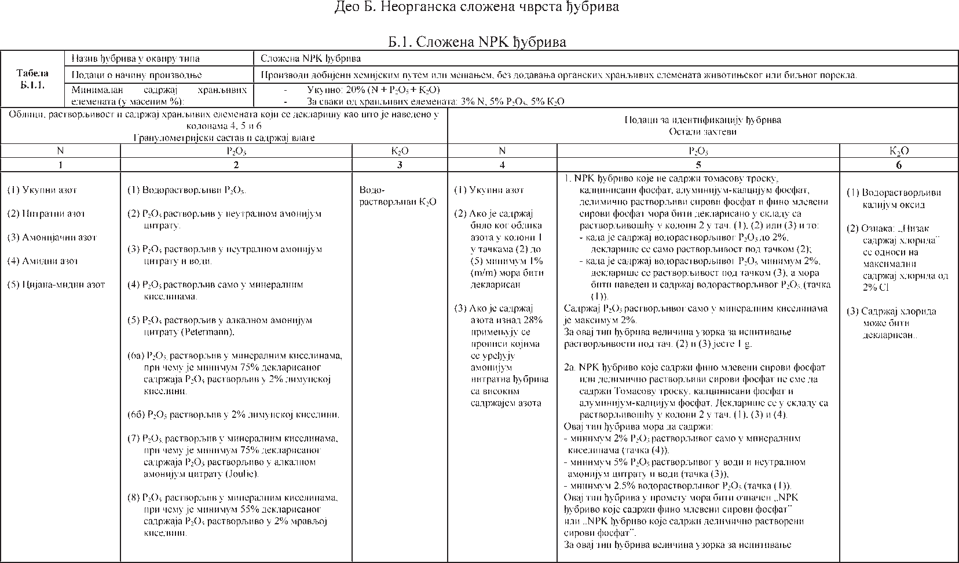

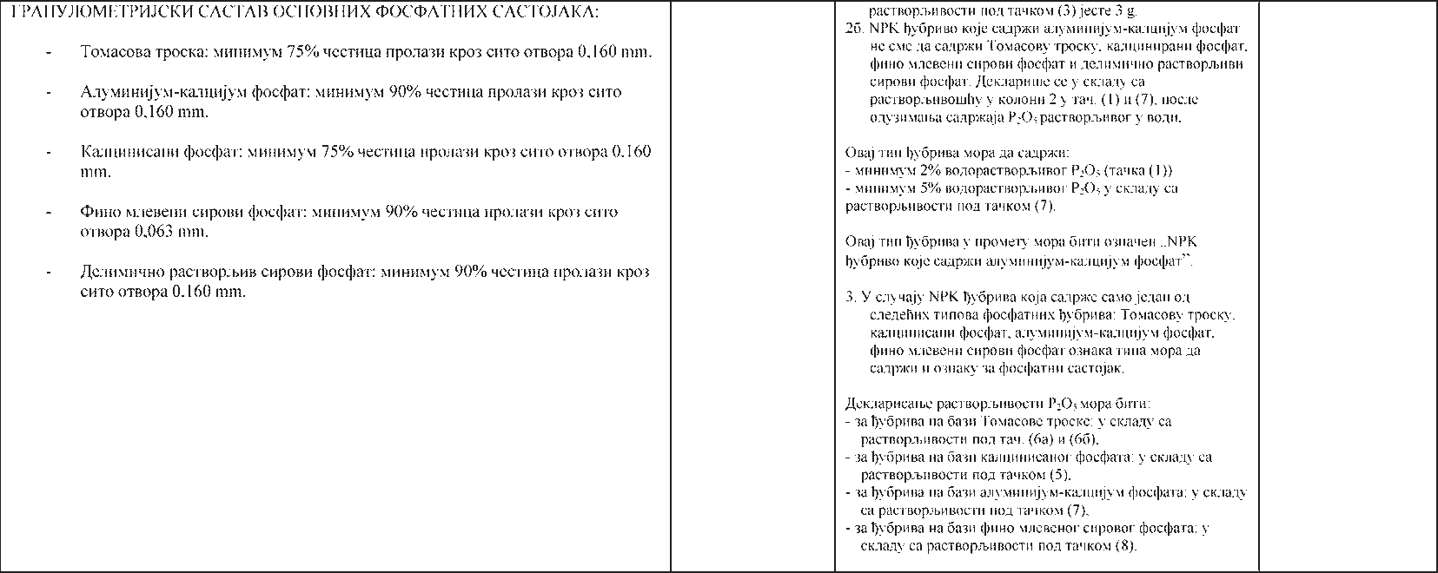

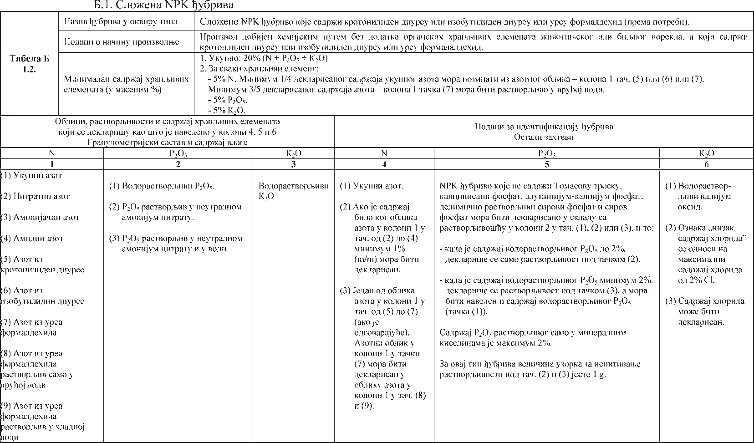

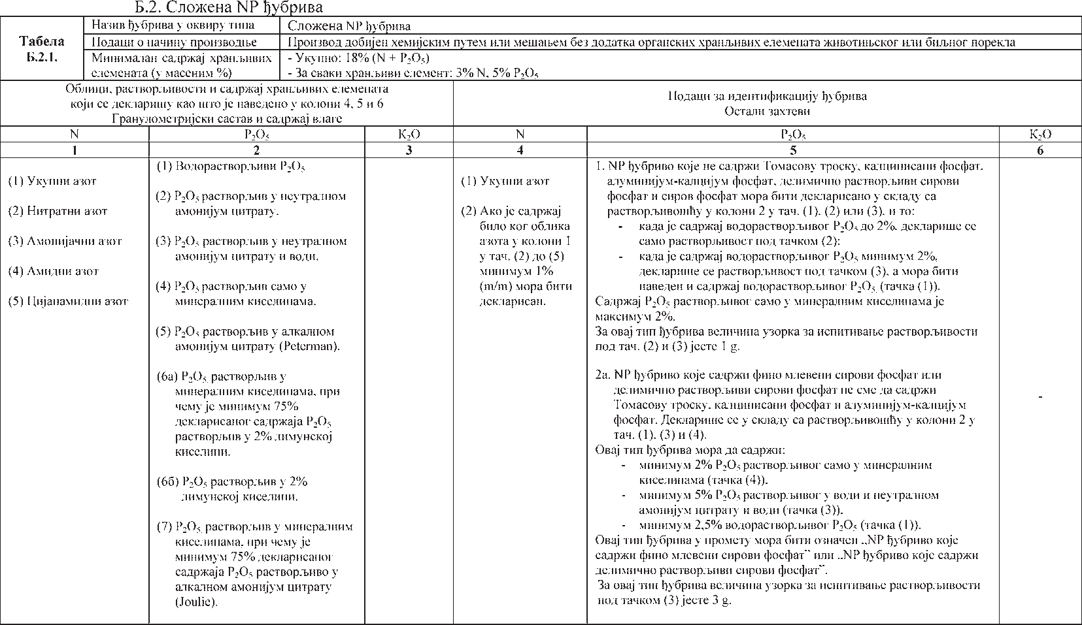

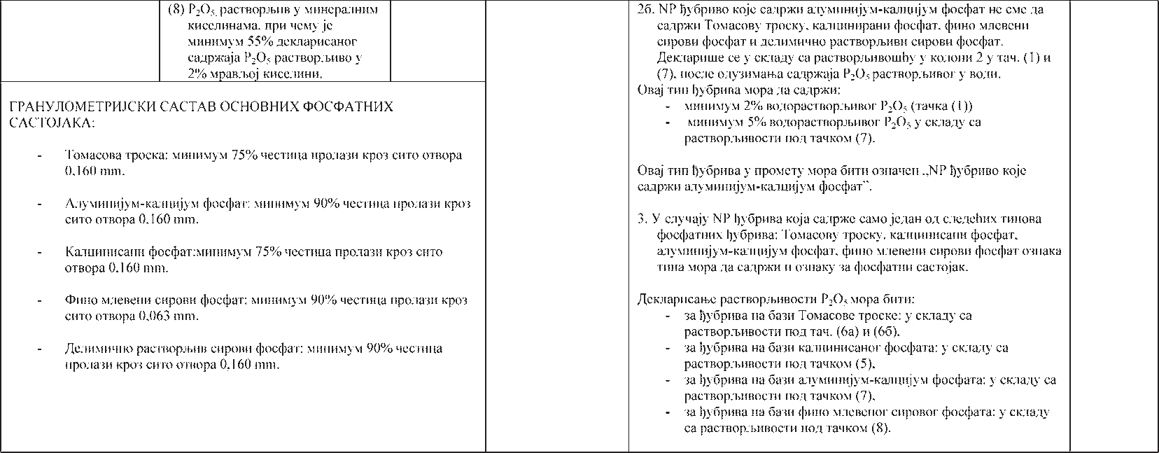

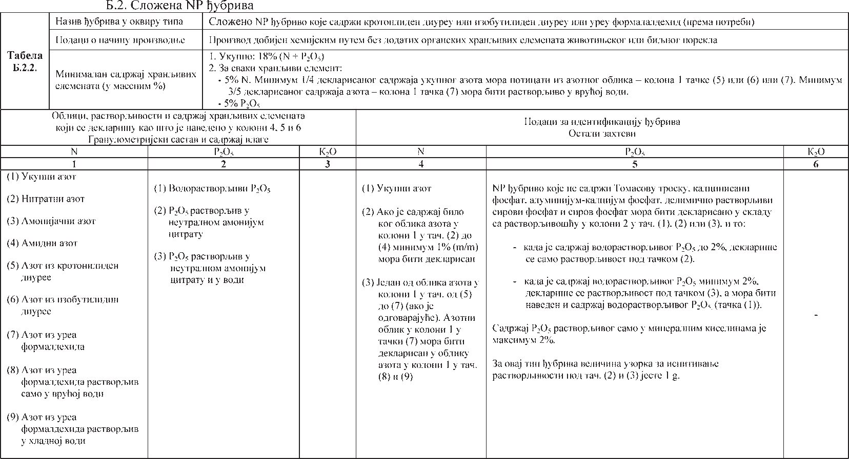

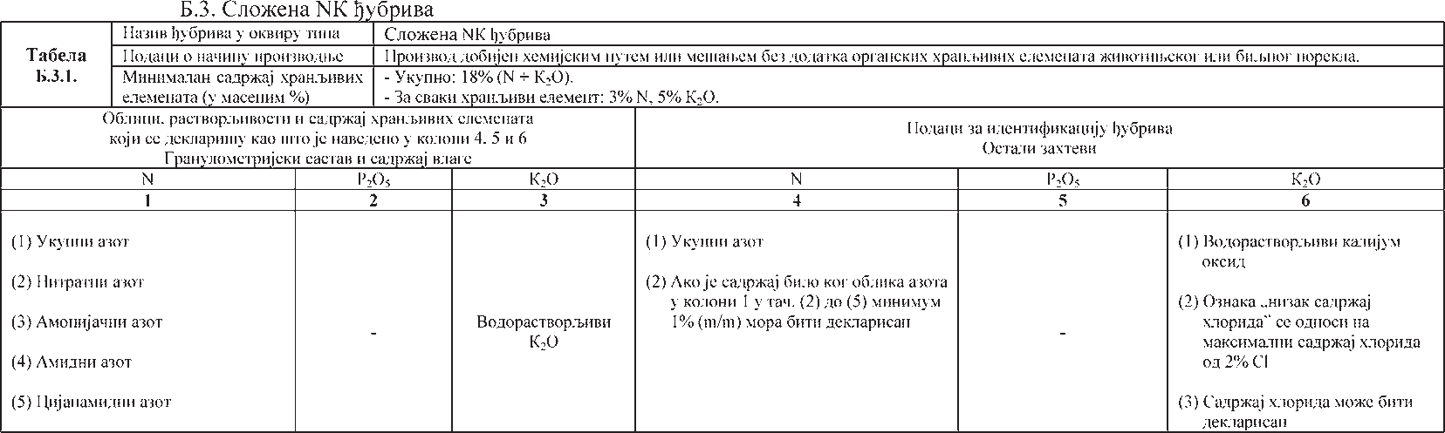

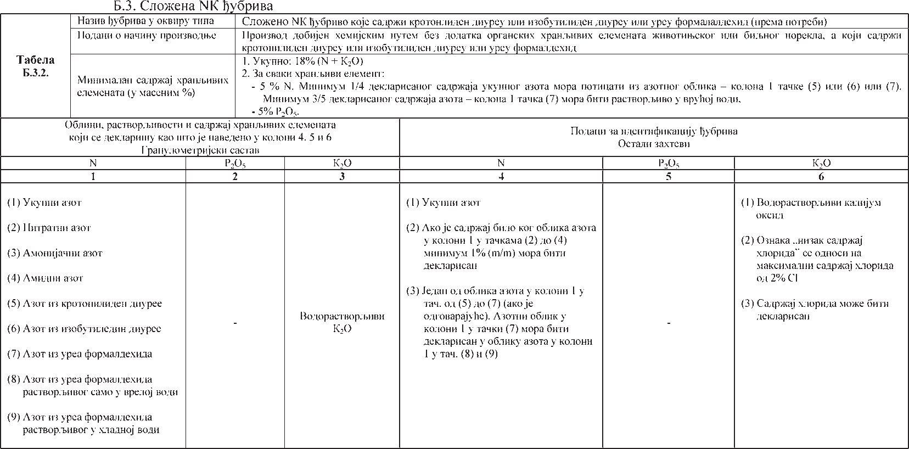

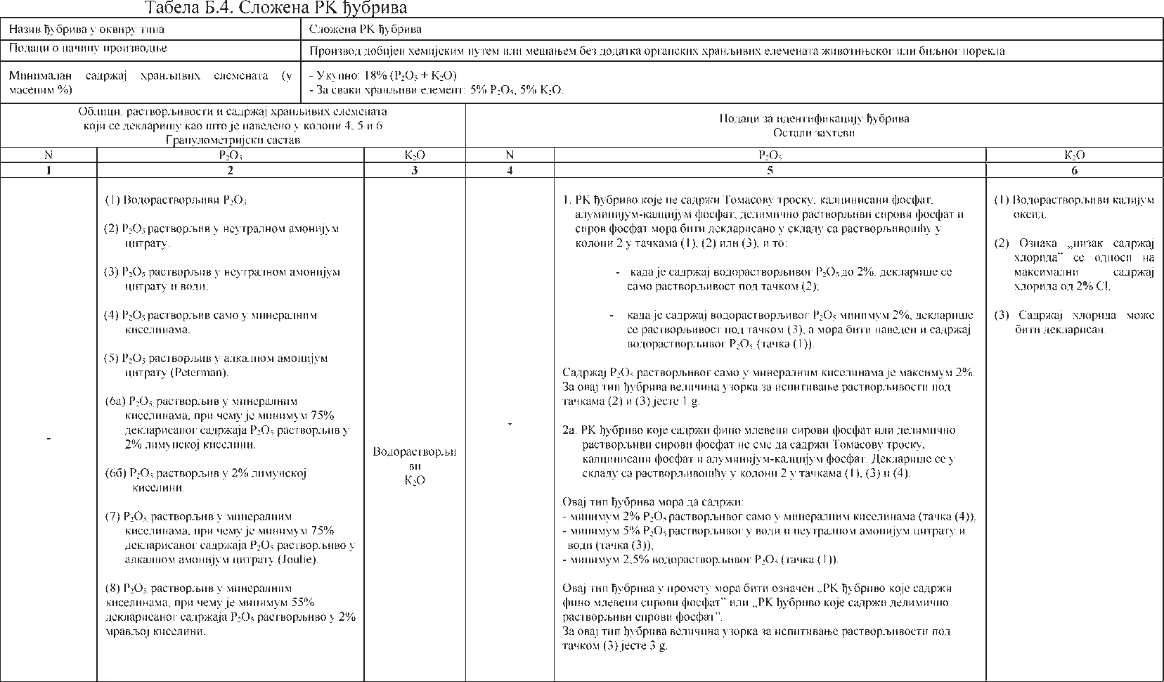

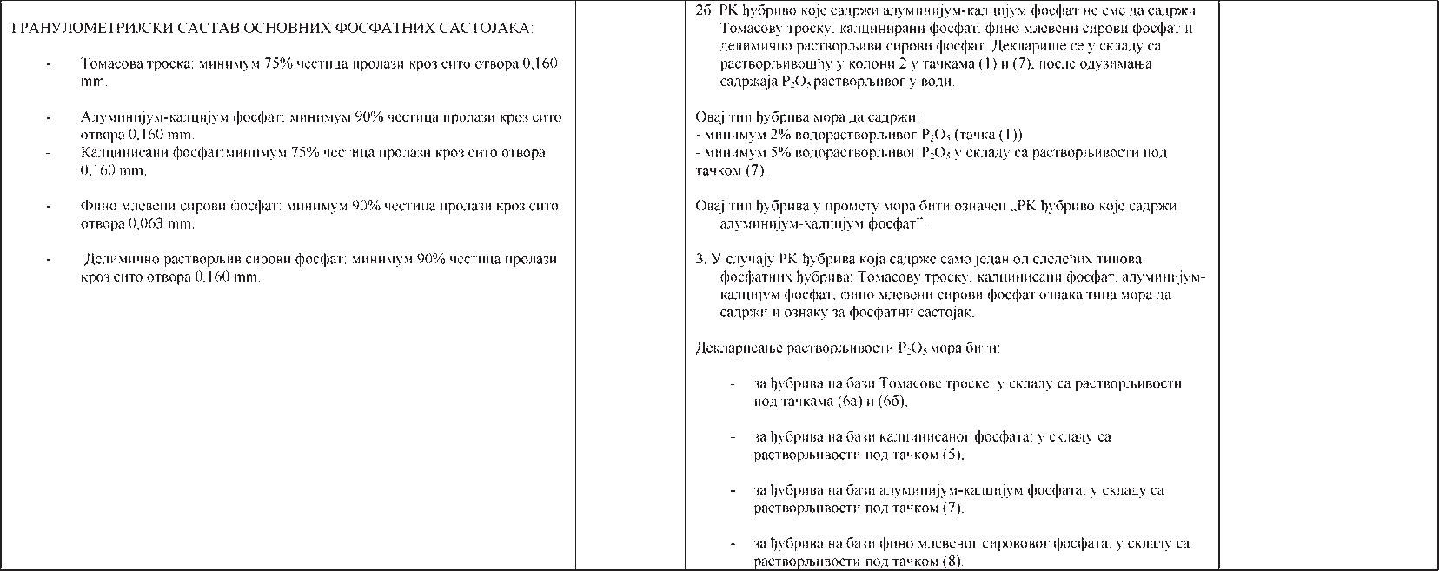

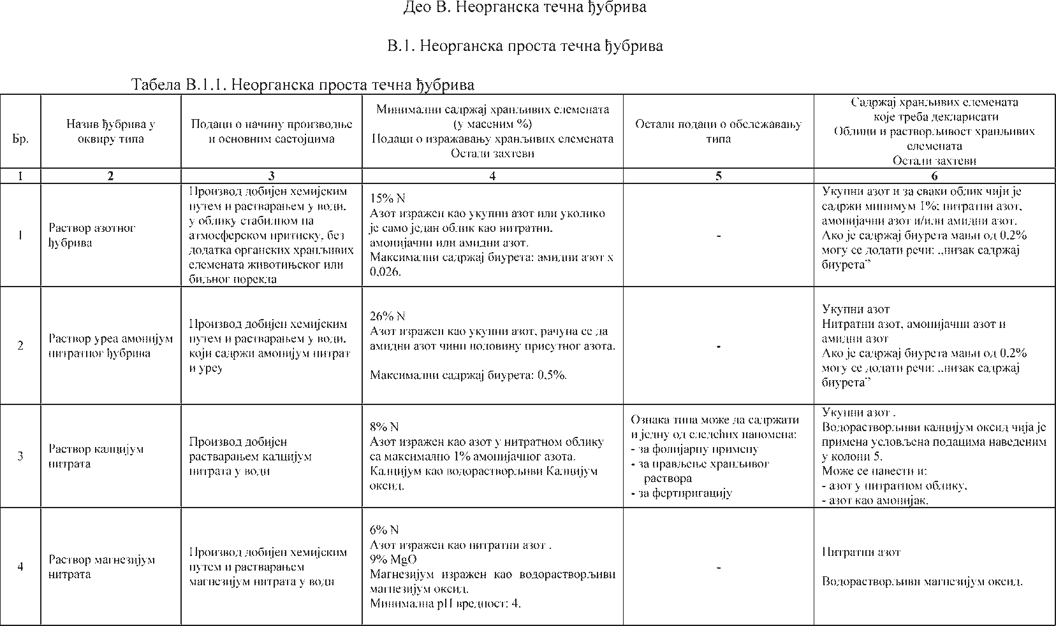

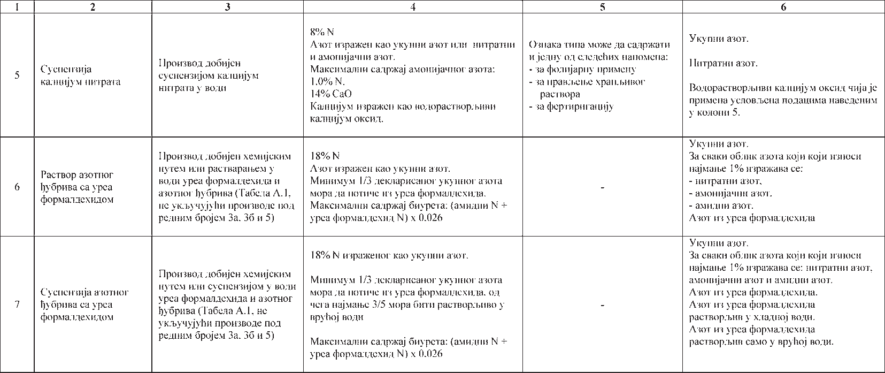

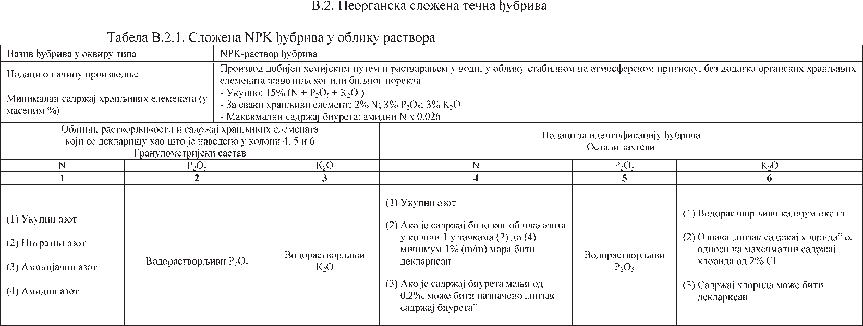

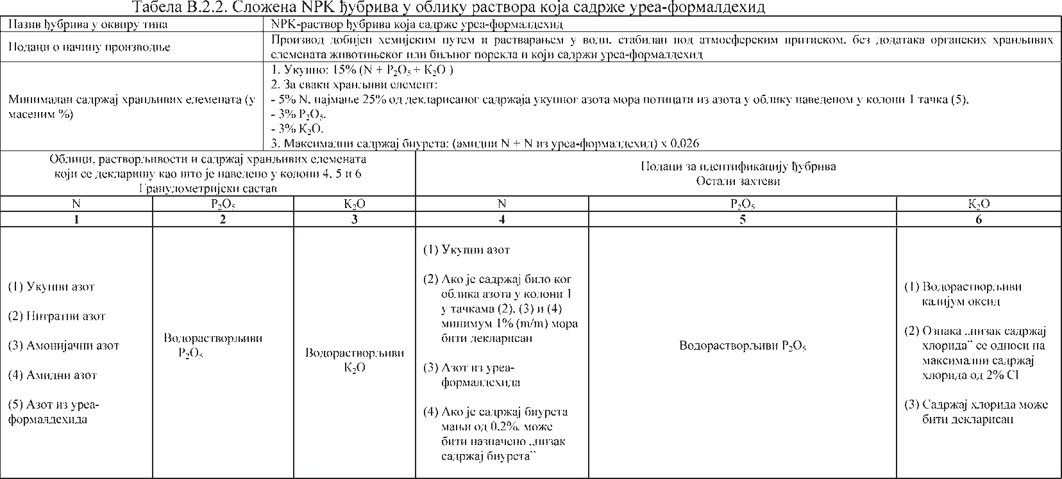

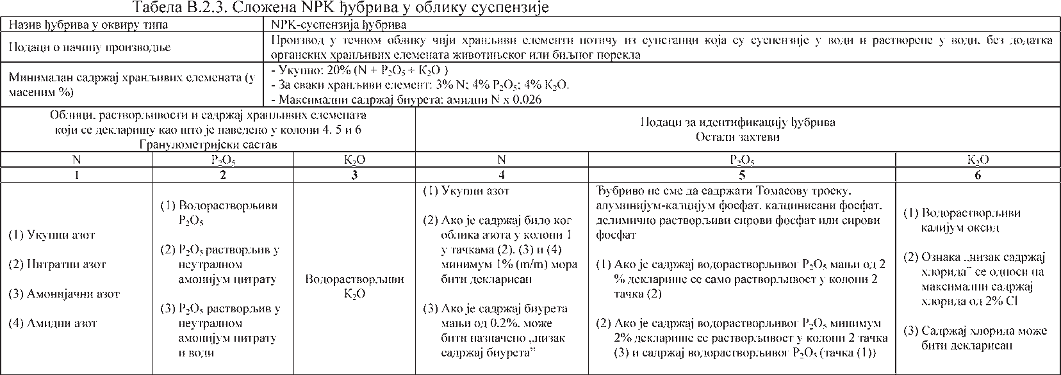

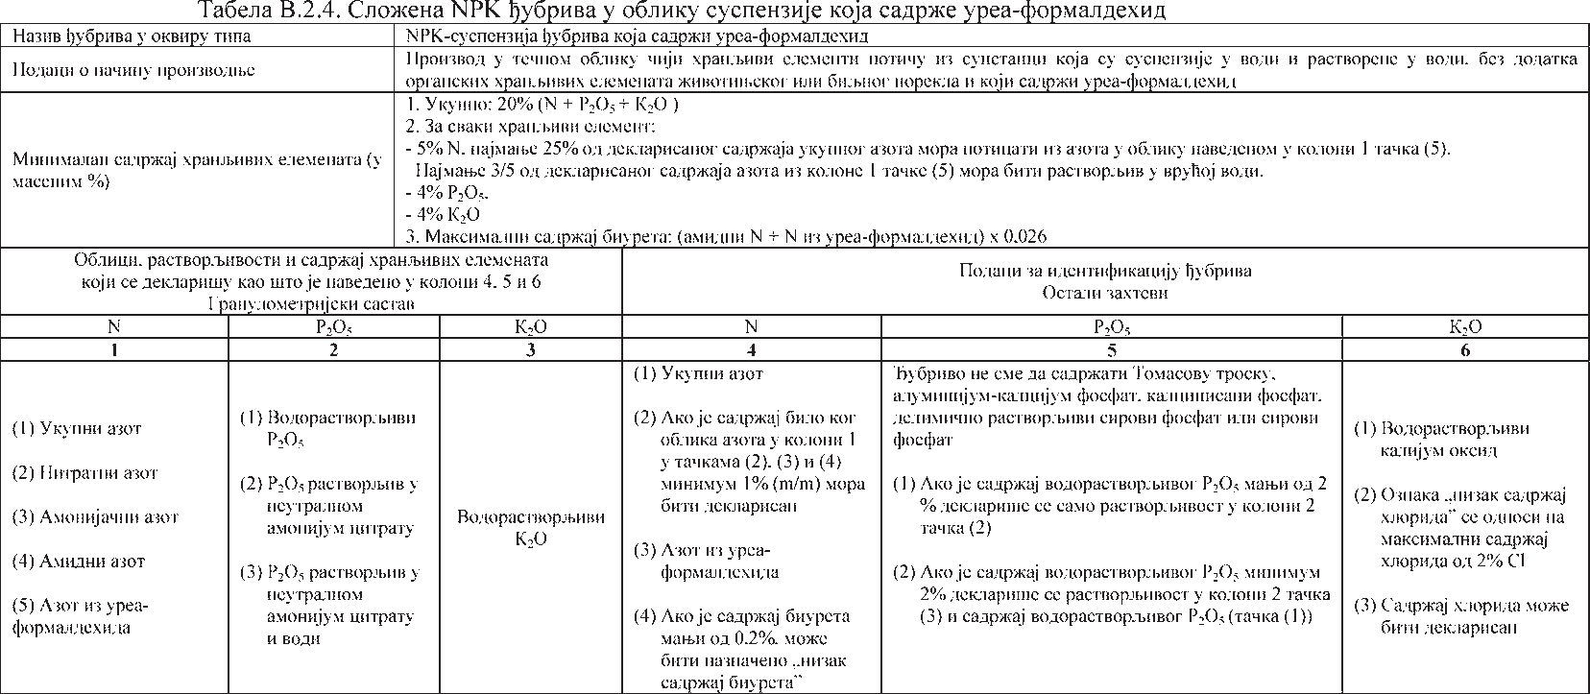

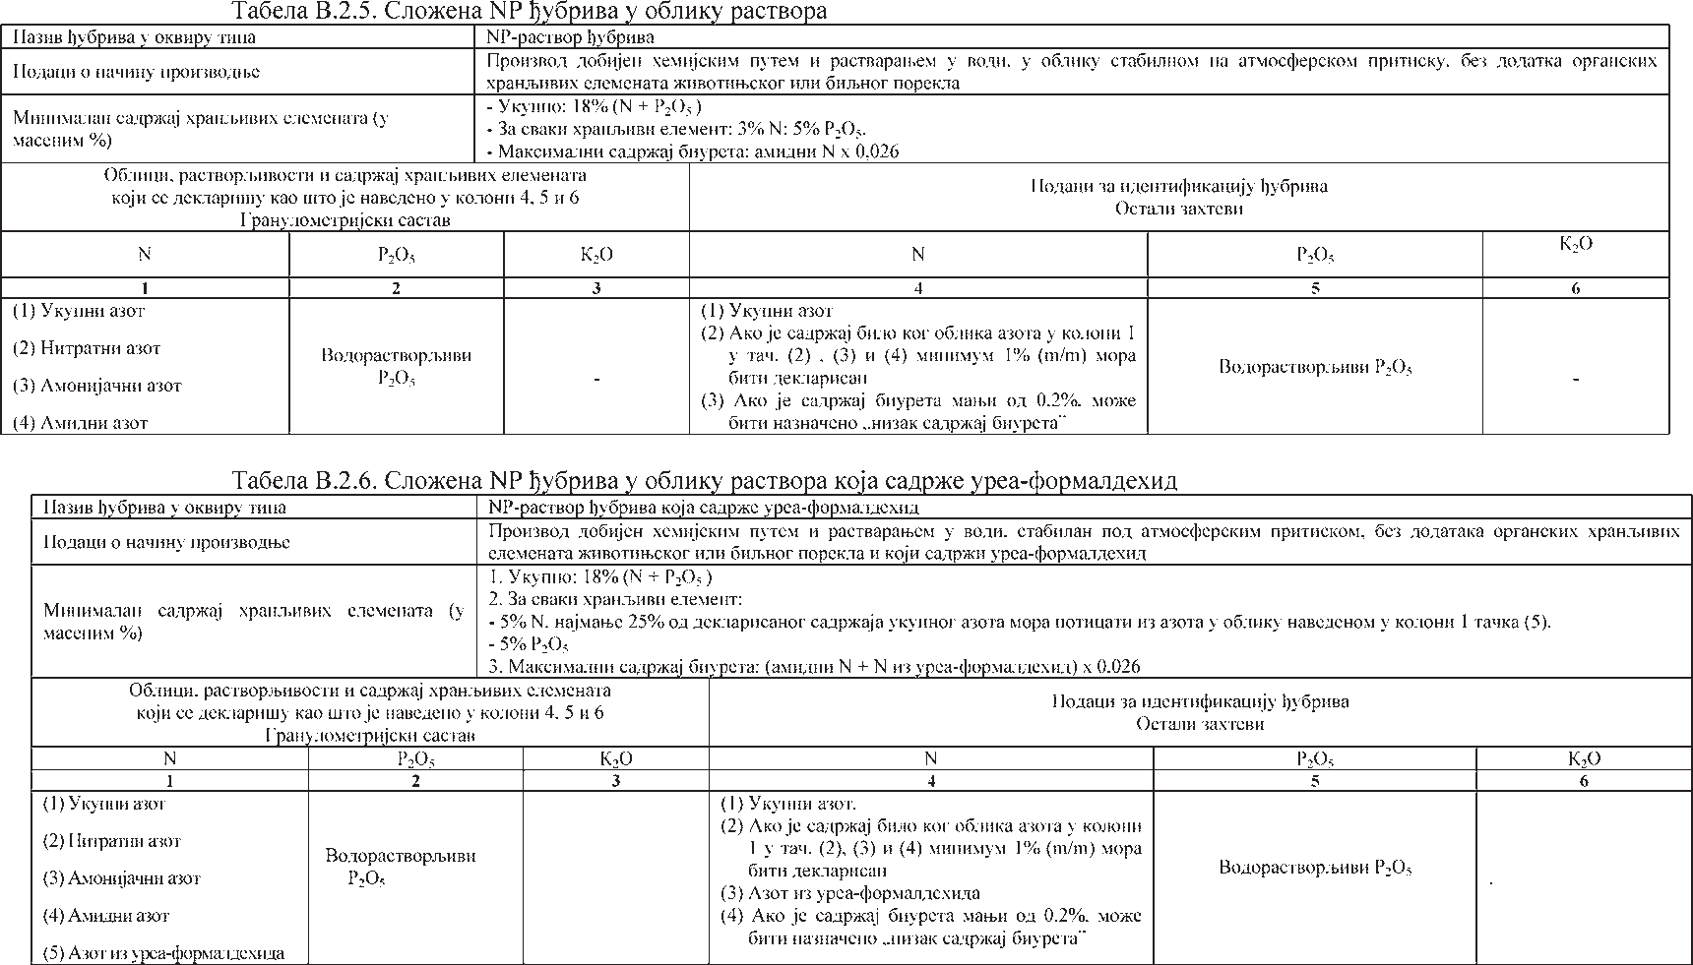

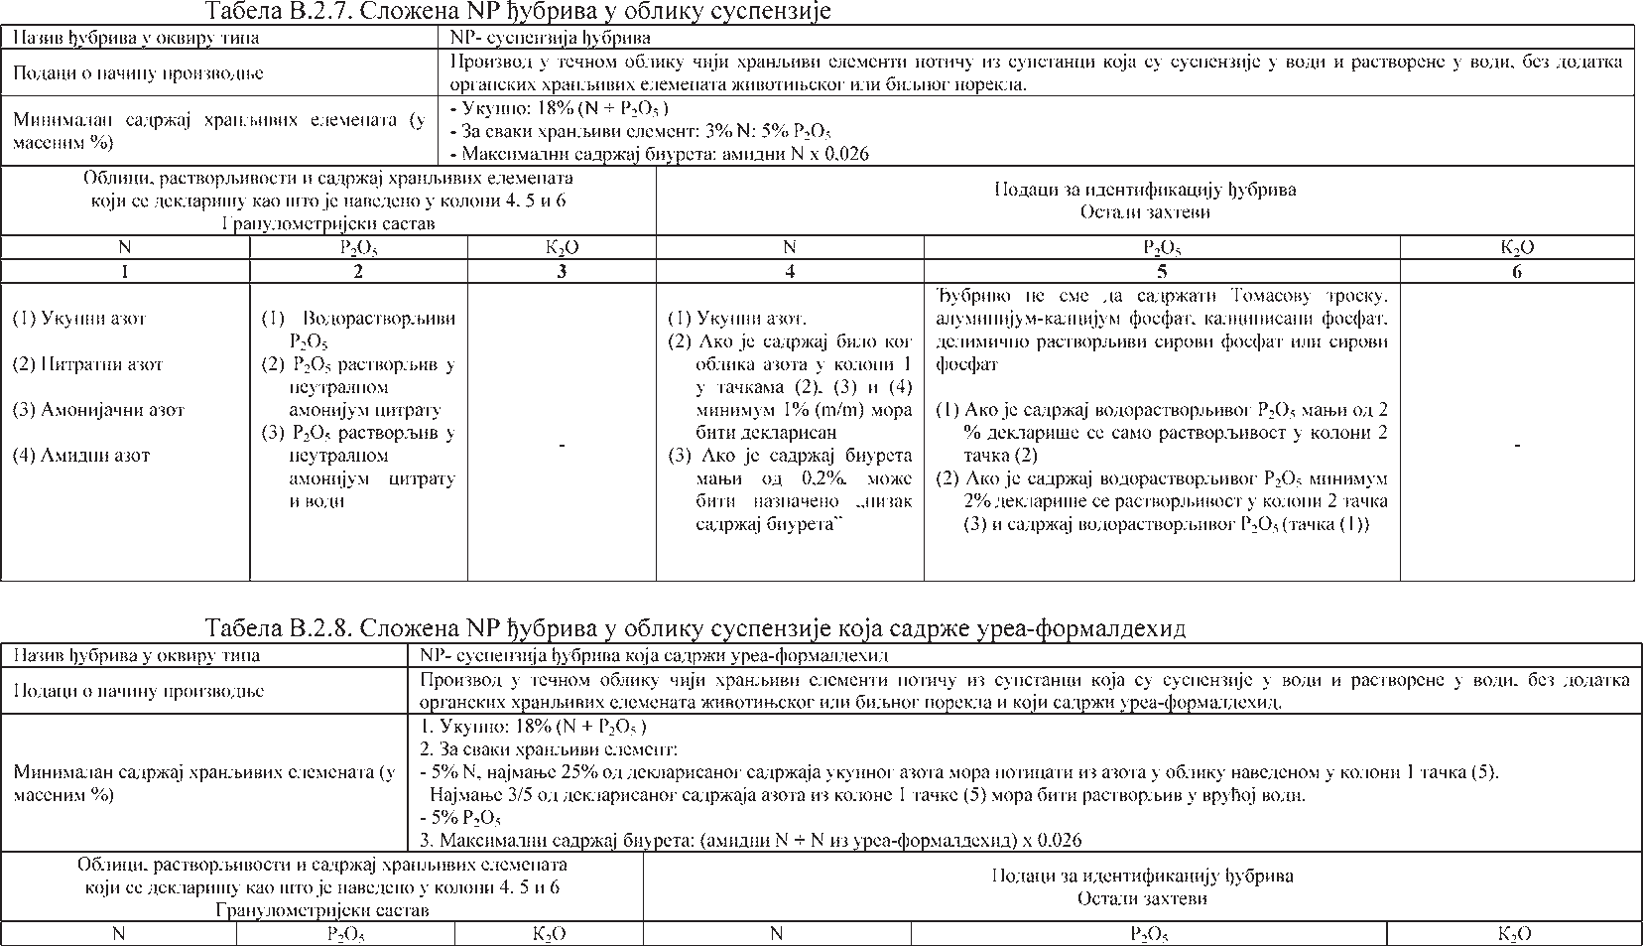

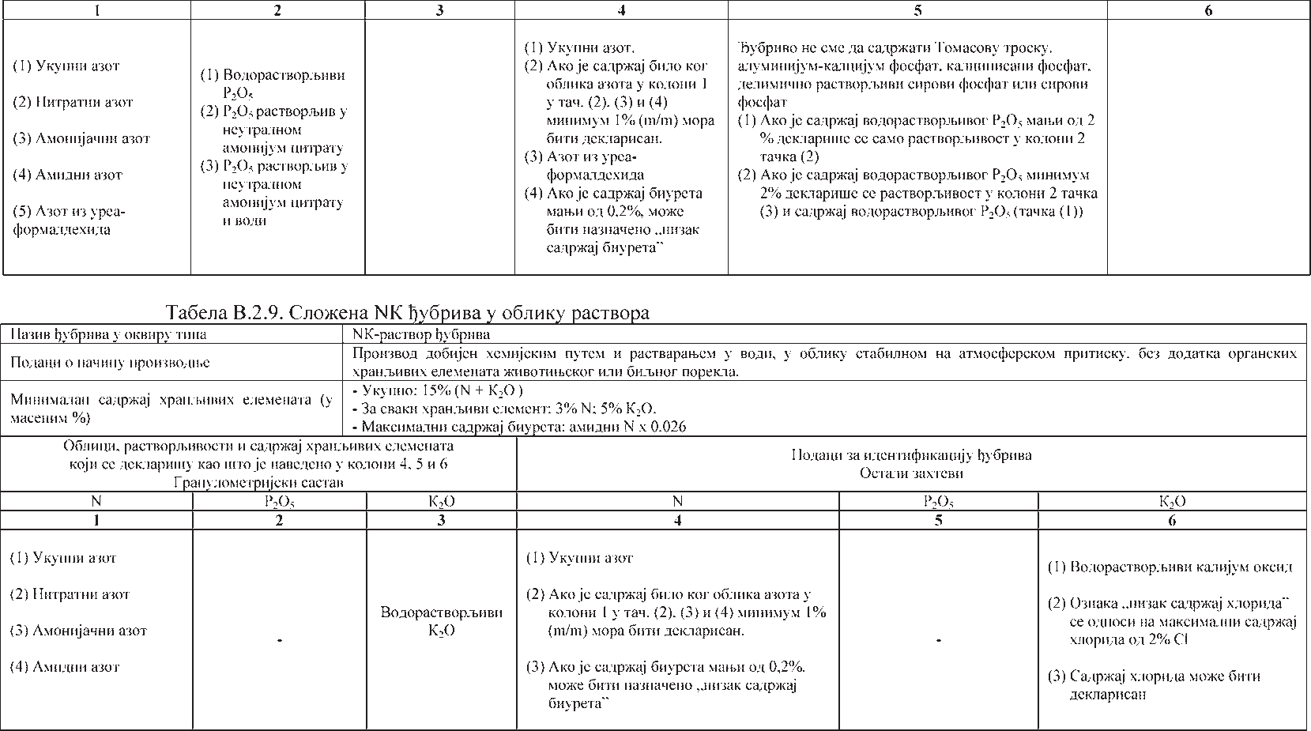

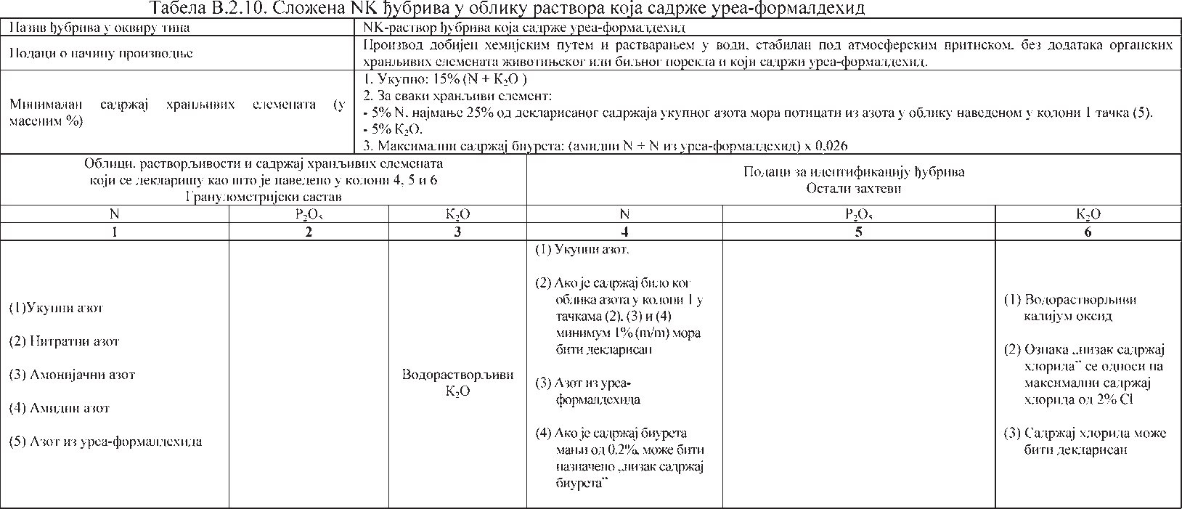

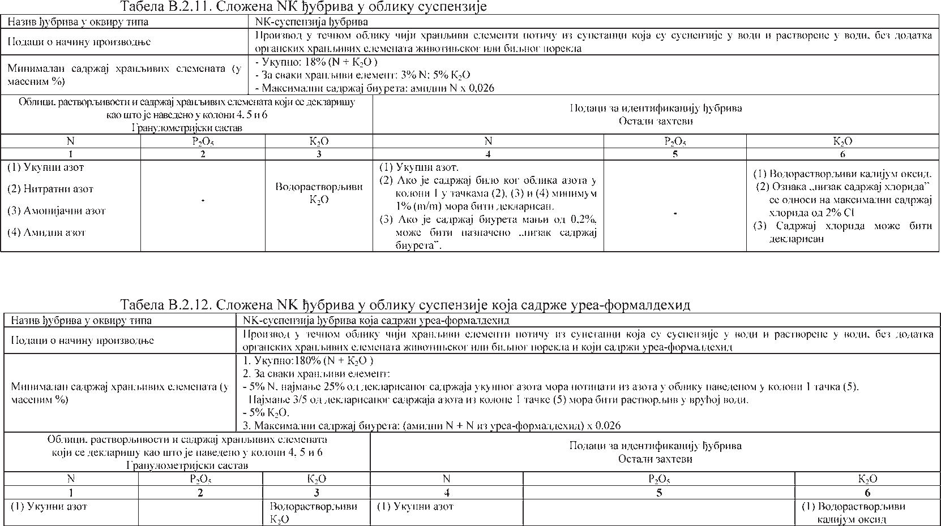

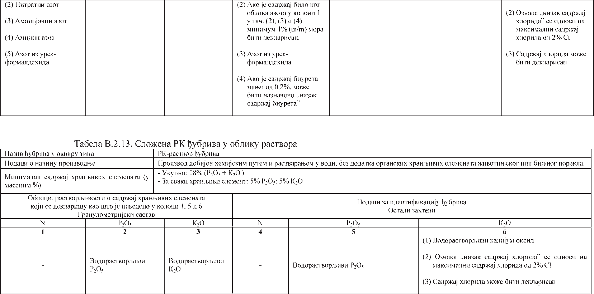

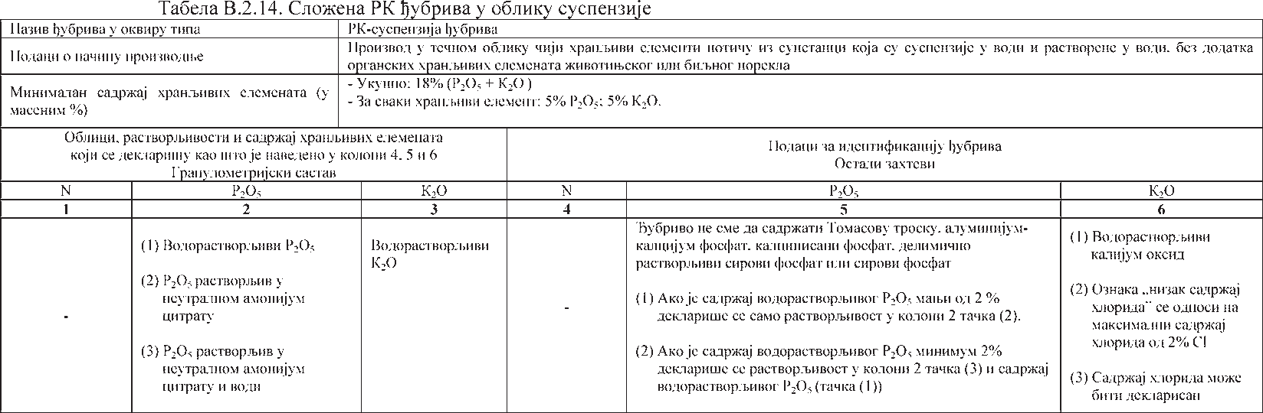

Део Г. Неорганска ђубрива са секундарним елементима Табела Г.1. Неорганска ђубрива са секундарним елементима

Бр. | Назив ђубрива у оквиру типа | Подаци о начину производње и основним састојцима | Минимални садржај хранљивих елемената (у масеним %)  Подаци о изражавању хранљивих елемената Остали захтеви | Остали подаци о обележавању типа | Садржај хранљивих елемената  које треба декларисати Облици и растворљивост хранљивих елемената Остали захтеви
1 | 2 | 3 | 4 | 5 | 6
1 | Калцијум сулфат | Производ природног или индустријског порекла који садржи калцијум-сулфат различитог степена хидратације | 25% CaО  35% SО3  Калцијум и сумпор изражени као укупни  CaО+ SО₃.  Финоћа млевења (гранулометријски састав):  - минимум 80% честица пролази кроз сито отвора 2 mm,  - минимум 99% честица пролази кроз сито отвора 10 mm. | Може се додати уобичајени трговачки назив | Укупан садржај сумпор-триоксида.  Додатно се може навести  укупан садржај калцијум-оксид
2 | Раствор калцијум хлорида | Раствор калцијум хлорида индустријског порекла | 12% CaО  Калцијум изражен као водорастворљиви CaО | - | Калцијум оксид Додатно се може навести:  „за третирање биља прскањем”
2.1. | Калцијум формијат | Производ добијен хемијским путем који садржи калцијум формијат као основни састојак | 33,6% CaО  Калцијум изражен као водорастворљиви CaО  56% формијата |  | Калцијум оксид Формијат
2.2. | Течни калцијум формијат | Производ добијен растварањем калцијум формијата у води | 21% CaО  Калцијум изражен као водорастворљиви CaО  35% формијата |  | Калцијум оксид Формијат
3 | Елементарни сумпор | Релативно рафинисан природни или индустријски производ | 98% S (245% SО₃)  Сумпор изражен као укупни SО₃ | - | Укупан сумпор- триоксид
4 | Кајзерит | Производ минералног порекла који садржи монохидратни магнезијум-сулфат као основни састојак | 24% MgO  45% SО3  Mg и S изражени као водорастворљиви MgО и SО₃ | Може се додати уобичајени трговачки назив | Водорастворљиви магнезијум-оксид  Додатно се може навести: водорастворљиви сум- пор-триоксид
5 | Магнезијум сулфат | Производ који садржи хептахидратни магнезијум-сулфат као основни састојак | 15% MgO  28% SО3  Када су додати микро елементи они се  декларишу у складу са чланом 28, овог правилника  10% MgO  17% SО3  Mg и S изражени као водорастворљиви  MgO и SО₃ | Може се додати уобичајени трговачки назив | Водорастворљиви магнезијум-оксид. Водорастворљиви сумпор-триоксид
5.1 | Магнезијум сулфатни раствор | Производ добијен растварањем магнезијум сулфата индустријског порекла у води | 5% MgО  10% SО3  Mg и S изражени као водорастворљиви  MgО и водорастворљиви сумпор-анхидрид | Може се додати уобичајени трговачки назив | Водорастворљиви магнезијум-оксид. Додатно се може навести: водорастворљиви сум- пор-триоксид.
5.2 | Магнезијум хидроксид | Производ добијен хемијским путем, а садр- жи магнезијум-хидроксид као свој основни састојак | 60% MgО  Гранулометријски састав: минимум 99 % честица пролазности кроз сито отвора 0,063 mm | - | Укупни магнезијум- оксид
5.3 | Суспензија магнезијум хидроксида | Производ добијен суспензијом типа под ред. бр. 5.2. | 24% MgО | - | Укупни магнезијум- оксид
6 | Раствор магнезијум хлорида | Производ добијен растварањем магнезијум хлорида индустријског порекла | 13% MgО  Магнезијум изражен као магнезијум оксид. Максималан садржај калцијума: 3% CaО | - | Магнезијум-оксид

Део Д. Неорганска ђубрива са микроелементима

Образложење: Следеће напомене се примењују на део Д:

Напомена 1: Хелатни агенс може бити означен и скраћеним именом (помоћу својих иницијала), као што је наведено у Табели Д.3. Напомена 2: Ако производ не оставља чврст талог након растварања у води може бити назначено следеће: „За прављење раствора”. Напомена 3: Ако је микроелемент у хелатном облику утврђује се и pH, која гарантује прихватљиву стабилност хелатне фракције.

Д.1. Неорганска ђубрива са једним микроелементом Табела Д.1.1. Неорганска ђубрива која садрже бор

Бр. | Назив ђубрива у оквиру типа | Подаци о начину производње и основним састојцима | Минимални садржај хранљивих елемената (у масеним %)  Подаци о изражавању хранљивих елемената Остали захтеви | Остали подаци о обележавању типа | Садржај хранљивих елемената  које треба декларисати Облици и растворљивост хранљивих елемената Остали захтеви
1 | 2 | 3 | 4 | 5 | 6
1а | Борна киселина | Производ добијен реакцијом киселине на борат. | 14% водорастворљиви B | Може се додати уобичајени трговачки назив. | Водорастворљиви бор.
1б | Натријум борат | Хемијски добијен производ који садржи натријум-борато као сновни састојак. | 10% водорастворљиви B | Може се додати уобичајени трговачки назив. | Водорастворљиви бор.
1в | Калцијум борат | Производ добијен из колеманита или пандермита, а који садржи калцијум борат као свој основни састојак | 7% укупни B  Гранулометријски састав: минимум 98% честица пролазности кроз сито отвора 0,063 mm. | Може се додати уобичајени трговачки назив. | Укупни бор.
1г | Бор етанол амин | Производ добијен реакцијом борне киселине са етанол-амином. | 8% водорастворљиви B | - | Водорастворљиви бор.
1д | Борно ђубриво у раствору | Производ добијен растварањем типа 1а и/ или 1б и/или 1г у води. | 2% водорастворљиви B | Ознака мора садржати имена присутних састојака | Водорастворљиви бор.
1ђ | Борно ђубриво у суспензији | Производ добијен суспензијом типа 1а и/ или 1б и/или 1в и/или 1г у води. | 2% водорастворљиви В | Ознака мора садржати имена присутних састојака | Укупни бор Водорастворљиви бор ако је присутан.

Табела Д.1.2. Неорганска ђубрива која садрже кобалт

Бр. | Назив ђубрива у оквиру типа | Подаци о начину производње и основним састојцима | Минимални садржај хранљивих елемената (у масеним %)  Подаци о изражавању хранљивих елемената Остали захтеви | Остали подаци о обележавању типа | Садржај хранљивих елемената  које треба декларисати Облици и растворљивост хранљивих елемената Остали захтеви
1 | 2 | 3 | 4 | 5 | 6
2а | Кобалтна со | Производ добијен хемијским путем који садржи минералну со кобалта као основни састојак. | 19% водорастворљиви Co | Ознака мора да садржи назив минералног анјона. | Водорастворљиви кобалт.
2б | Хелат кобалта | Водорастворљив производ који садржи кобалт хемијски везан са дозвољеним хелатним агенсом | 5% водорастворљиви кобалт и најмање 80% од водорастворљивог кобалта је хелатирано са дозвољеним хелатним агенсом | Назив сваког дозвољеног хе- латног агенса који хелатира најмање 1% водорастворљив кобалт и који може бити идентификован и квантифи- кован у складу са Европским стандардом | Водорастворљиви кобалт.  Додатно се може навести: Укупни кобалт (Co) хелатиран са дозвољеним хелатним агенсом.  Кобалт (Co) хелатиран са сваким дозвољеним хелатним агенсом који хелатира најмање 1% водорастворљивог кобалта и који може бити идентификован  и квантификован у складу са прописаним стандардом
2в | Раствор кобалтног ђубрива | Водени раствор типа 2а и/или 2б или 2г | 2% водорастворљиви Cо  Када се типови 2а и 2д помешају, та комплексна фракција мора бити 40% од водорастворљивог Cо | Ознака мора да садржи назив:  - једног или више минералних анјона, ако су присутни;  - назив било ког дозвољеног хелатног агенса који хелатира најмање 1% водорастворљив кобалт ако је присутан и који може бити идентификован и квантификован у складу са Европским стандардом, или  назив дозвољеног комплекс- ног агенса који може бити идентификован у складу са Европским стандардом ако је присутан. | Водорастворљиви кобалт.  Кобалт (Co) хелатиран са сваким дозвољеним хелатним агенсом који хелатира најмање 1% водорастворљивог кобалта и који може бити идентификован  и квантификован у складу са прописаним стандардом.  Кобалт (Co) комплекси- ран са дозвољеним комплексним агенсом  и који може бити иден- тификован у складу са прописаним стандар- дом.  Додатно се може навес- ти: Укупни кобалт (Co) хелатиран са дозвоље- ним хелатним агенсом или агенсима.

1 | 2 | 3 | 4 | 5 | 6
2г | Комплекс кобалта | Водорастворљиви производ који садржи кобалт хемијски везан са дозвољеним ком- плексираним агентом | 5% водорастворљив Cо а комплексна фрак- ција мора бити 80% од водорастворљивог кобалта | Ознака мора да садржи назив дозвољеног агенса за ком- плексирање који може бити идентификован у складу са Европским стандардом | Водорастворљиви кобалт .  Укупни кобалт (Co) комплексиран.

Табела Д.1.3. Неорганска ђубрива која садрже бакар

Бр. | Назив ђубрива у оквиру типа | Подаци о начину производње и основним састојцима | Минимални садржај хранљивих елемената (у масеним %)  Подаци о изражавању хранљивих елемената Остали захтеви | Остали подаци о обележавању типа | Садржај хранљивих елемената  које треба декларисати Облици и растворљивост хранљивих елемената Остали захтеви
1 | 2 | 3 | 4 | 5 | 6
3а | Соли бакра | Производ добијен хемијским путем, који садржи минералну со бакра као основни састојак | 20% водорастворљиви Cu | Ознака мора да садржи назив везаног минералног јона | Водорастворљиви бакар
3б | Бакар-оксид | Производ добијен хемијским путем, који садржи бакар-оксид као основни састојак | 70% укупни Cu  Гранулометријски састав: минимум 98% честица пролази кроз сито 0,063 mm | - | Укупни бакар
3в | Бакар- хидроксид | Производ добијен хемијским путем, који садржи бакар-хидроксид као свој основни састојак | 45% укупни Cu  Гранулометријски састав: најмање 98% честица пролази кроз сито 0,063 mm | - | Укупни бакар
3г | Хелат бакра | Водорастворљив производ који садржи ба- кар хемијски везан са дозвољеним хелатним агенсом | 5% водорастворљиви бакар и најмање 80% од водорастворљивог бакра је хелатирано са дозвољеним хелатним агенсом/агенсима | Назив сваког дозвољеног хе- латног агенса који хелатира најмање 1% водорастворљив бакар и који може бити иден- тификован и квантификован у складу са прописаним стандардом | Водорастворљиви бакар.  Додатно се може навести: Укупни кобалт (Co) хелатиран са дозвољеним хелатним агенсом.  Кобалт (Co) хелати- ран са дозвољеним хелатним агенсом који хелатира најмање 1% водорастворљивог кобалта и који може бити идентификован и квантификован у складу са прописаним стандардом
3д | Ђубриво на бази бакра | Производ добијен мешањем соли бакра и/ или бакар-оксида и/или бакар-хидроксида или једним од хелата бакра и, по потреби, пунилац који није хранљиви елемент нити је токсичан. | 5% укупни Cu | Ознака мора да садржи:  - назив (е) бакарних једињења,  - назив хелатног агенса. | Укупни бакар. Водорастворљиви бакар, ако представља најмање ¼ укупног бакра.  Хелатни бакар, ако је присутан.
3ђ | Бакарно ђубриво у облику рас- твора | Водени раствор типа 3а и/или 3г или 3з | 2% водорастворљиви Cu  Када се типови 3а и 3з помешају, та комплексна фракција мора бити 40% од водорастворљивог Cu | Ознака мора да садржи:  - назив, односно називи минералних анјона, ако су присутни  - назив било ког доз- вољеног хелатног агенса који хелатира најмање 1% водорастворљивог бакра, ако је присутан и који може бити идентификован и квантифи- кован у складу са прописа- ним стандардом  или  назив дозвољеног ком- плексног агенса који може бити идентификован у складу са прописаним стан- дардом, ако је присутан. | Водорастворљиви бакар .  Бакар (Cu) хелатиран са сваким дозвољеним хелатним агенсом који хелатира најмање 1%  водорастворљив бакар и који може бити иденти- фикован и квантифико- ван у складу са пропи- саним стандардом.  Бакар (Cu) комплекси- ран са дозвољеним комплексним агенсом и који може бити иден- тификован у складу са  прописаним стандардом.  Додатно се може навес- ти: Укупни бакар (Cu) хелатиран са дозвоље- ним хелатним агенсом или агенсима.
3е | Бакар- оксихлорид | Производ добијен хемијским путем чији је основни састојак бакар-оксихлорид [Cu₂Cl(ОH)₃]. | 50% укупног Cu  Гранулометријски састав: минимум 98% честица пролази кроз сито 0,063 mm. | - | Укупни бакар.

1 | 2 | 3 | 4 | 5 | 6
3ж | Бакарно ђубриво у облику сус- пензије | Производ добијен суспензовањем типа 3а и/ или 3б и/или 3в и/или 3г и/или 3е у води. | 17% укупног Cu | Ознака мора да садржи:  - назив, односно називе анјона, ако су присутни;  - назив било ког доз- вољеног хелатног агенса који хелатира најмање 1% водорастворљивог бакара, ако је присутан и који може бити идентификован и квантификован у складу са прописаним стандардом. | Укупни бакар.  Водорастворљиви бакар ако је присутан .  Бакар (Cu) хелатиран са сваким дозвољеним хелатним агенсом који хелатира најмање 1% водорастворљивог бакра и који може бити идентификован  и квантификован у складу са прописаним стандардом.
3з | Комплекс бакра | Водорастворљиви производ који садржи бакар хемијски везан са једним дозвољеним комплексираним агентом. | 5% водорастворљив Cu, а комплексна фракција мора бити 80% од водорастворљи- вог бакра. | Ознака мора да садржи назив дозвољеног комплексног агенса који може бити идентификован у складу са прописаним стандардом | Водорастворљиви бакар .  Укупни бакар (Cu) комплексиран.

Табела Д.1.4. Неорганска ђубрива која садрже гвожђе

Бр. | Назив ђубрива у оквиру типа | Подаци о начину производње и основним састојцима | Минимални садржај хранљивих елемената (у масеним %)  Подаци о изражавању хранљивих елемената Остали захтеви | Остали подаци о обележавању типа | Садржај хранљивих елемената  које треба декларисати Облици и растворљивост хранљивих елемената Остали захтеви
1 | 2 | 3 | 4 | 5 | 6
4а | Соли гвожђа | Производ добијен хемијским путем који садржи минерал соли гвожђа као основни састојак | 12% водорастворљивог гвожђа | Ознака мора да садржи име анјона минерала | Водорастворљиво гвожђе.
4б | Хелати гвожђа | Водорастворљив производ који садржи гвожђе хемијски везан са дозвољеним хелатним агенсом (има). | 5% водорастворљивог гвожђа, од чега је хелатна фракција минимум 80%, а минимум 50% водорастворљивог гвожђа хелати-  рано са декларисаним агенсом, односно агенсима. | Назив сваког дозвољеног хе- латног агенса који хелатира најмање 1% водорастворљи- вог гвожђа и који може бити идентификован и квантифи- кован у складу са прописа- ним стандардом. | Водорастворљиво гвожђе. Додатно се може навести: Укупно гвожђе (Fe) хе- латирано са дозвољеним хелатним агенсом.  Гвожђе (Fe) хелатирано са сваким дозвољеним хелатним агенсом који хелатира најмање 1% водорастворљивог гвожђа и који може бити иденти- фикован и квантификован у складу са прописаним стандардом.
4в | Раствор ђубрива на бази гвожђа | Водени раствор типа 4а и/или 4б или 4г | 2% Fe растворљивог у води  Када се типови 4а и 4г помешају, та комплексна фракција мора бити 40% од водорастворљивог Fe. | Ознака мора да садржи:  - назив, односно називи минералних анјона, ако су присутни;  - назив било ког доз- вољеног хелатног агенса који хелатира најмање 1% водорастворљивог гвожђа, ако је присутан и који може бити идентификован и квантификован у складу са прописаним стандардом, или  назив дозвољеног комплекс- ног агенса који може бити иденти-фикован у складу са прописа-ним стандардом, ако је присутан. | Водорастворљиво гвожђе.  Гвожђе (Fe) хелатирано са сваким дозвољеним хелатним агенсом који хелатира најмање 1% водорастворљивoг гвожђа и који може бити идентификован  и квантификован у складу са прописаним стандардом.  Гвожђе (Fe) комплекси- рано са дозвољеним агенсом за комплекси- рање и који може  бити идентификован у складу са прописаним стандардом.  Додатно се може навес- ти: Укупно гвожђе (Fe) хелатирано са дозвоље- ним хелатним агенсом, односно агенсима.
4г | Комплекс гвожђа | Водорастворљиви производ који садржи гвожђе хемијски везан са једним дозвоље- ним комплексираним агентом. | 5% водорастворљиво Fe a комплексна фракција мора бити 80% од водорастворљи- вог гвожђа. | Ознака мора да садржи назив дозвољеног комплексног агенса који може бити идентификован у складу са прописаним стандардом | Водорастворљиво гвожђе .  Укупно гвожђе (Fe) комплексиран.

Табела Д.1.5. Неорганска ђубрива која садрже манган

Бр. | Назив ђубрива у оквиру типа | Подаци о начину производње и основним састојцима | Минимални садржај хранљивих елемената (у масеним %)  Подаци о изражавању хранљивих елемената Остали захтеви | Остали подаци о обележавању типа | Садржај хранљивих елемената  које треба декларисати Облици и растворљивост хранљивих елемената Остали захтеви
1 | 2 | 3 | 4 | 5 | 6
5а | Соли мангана | Производ добијен хемијским путем који садржи минералне соли мангана (Mn II) као основни састојак. | 17% водорастворљивог Mn. | Ознака мора да садржи назив комбинованог анјона. | Водорастворљиви манган.
5б | Хелат мангана | Водорастворљив производ који садржи ман- ган хемијски везан са дозвољеним хелатним агенсом односно агенсима. | 5% водорастворљиви манган и најмање 80% од водорастворљивог манган је хелатирано са дозвољеним хелатним агенсом, односно агенсима. | Назив сваког дозвољеног хелатног агенса који хела- тира најмање 1% водораст- ворљивог мангана и који може бити идентификован и квантификован у складу са прописаним стандардом. | Водорастворљиви манган.  Додатно се може навести: Укупни манган (Mn) хелатиран са дозвољеним хелатним агенсом.  Манган (Mn) хелатиран са сваким дозвољеним хелатним агенсом који хелатира најмање 1% водорастворљивог мангана и који може бити идентификован  и квантификован у складу са прописаним стандардом.
5в | Манган-оксид | Производ добијен хемијским путем који садржи манганов-оксид као основни састојак. | 40% укупан Mn  Гранулометријски састав: минимум 80% честица пролази кроз сито 0,063 mm. | - | Укупни манган.
5г | Ђубриво на бази мангана | Производ добијен мешањем типова под редним бр. 5а и 5б. | 17% укупни Mn | Ознака мора да садржи наѕи- ве једињења мангана. | Укупни манган Водорастворљиви ман- ган, ако чини минимум  ¼ укупног мангана.
5д | Раствор ђубрива на бази мангана | Водени раствор типа 5а и/или 5б или 5е | 2% водорастворљивог Mn.  Када се типови 5а и 5е помешају, та комплексна фракција мора бити 40% од водорастворљивог Mn. | Ознака мора да садржи:  - назив (е) минералног анјона, ако је присутан;  - назив било ког доз- вољеног хелатног агенса који хелатира најмање 1% водорастворљивог мангана ако је присутан и који може бити идентификован и квантификован у складу са прописаним стандардом  или  назив дозвољеног агенса за комплексирање који може бити идентификован у складу са прописаним стан- дардом, ако је присутан. | Водорастворљиви манган.  Манган (Mn) хелатиран са сваким дозвољеним хелатним агенсом који хелатира најмање 1% водорастворљивог мангана и који може бити идентификован  и квантификован у складу са Европским стандардом.  Манган (Mn) комплексиран са доз- вољеним комплексним агенсом и који може бити идентификован у складу са прописаним стандардом.  Додатно се може навес- ти: Укупан манган (Mn) хелатиран са дозвоље- ним хелатним агенсом, односно агенсима.
5ђ | Суспензија ђубрива са манганом | Производ добијен суспензовањем типа 5а и/ или 5б и/или 5в у води. | 17% укупног Mn | Ознака мора да садржи:  - назив(е) анјона, ако је присутан  - Назив било ког доз- вољеног хелатног агенса који хелатира најмање 1% водорастворљив манган ако је присутан и који може бити идентификован и квантифи- кован у складу са прописа- ним стандардом. | Укупни манган.  Водорастворљиви ман- ган ако је присутан.  Манган (Mn) хелатиран са сваким дозвољеним хелатним агенсом  који хелатира најмање 1% водорастворљив манган и који може бити идентификован и квантификован у складу са прописаним стандардом.
5е | Комплекс мангана | Водорастворљиви производ који садржи манган хемијски везан са једним дозвоље- ним комплексираним агентом. | 5% водорастворљив Mn а комплексна фрак- ција мора бити 80% од водорастворљивог мангана. | Ознака мора да садржи назив дозвољеног комплексног агенса који може бити идентификован у складу са прописаним стандардом | Водорастворљиви манган.  Укупни манган (Mn) комплексиран.

Табела Д.1.6. Неорганска ђубрива која садрже молибден

Бр. | Назив ђубрива у оквиру типа | Подаци о начину производње и основним састојцима | Минимални садржај хранљивих елемената (у масеним %)  Подаци о изражавању хранљивих елемената Остали захтеви | Остали подаци о обележавању типа | Садржај хранљивих елемената  које треба декларисати Облици и растворљивост хранљивих елемената Остали захтеви
1 | 2 | 3 | 4 | 5 | 6
6а | Натријум- молибдат | Производ добијен хемијским путем, који садржи натријум-молибдат као основни састојак | 35% водорастворљиви Мо. | - | Водорастворљиви молибден.
6б | Амонијум- молибдат | Производ добијен хемијским путем, који садржи амонијум молибдат као основни састојак | 50% водорастворљиви Мо. | - | Водорастворљиви молибден.
6в | Ђубриво на бази молибдена | Производ добијен мешањем типова под редним бр. 6а и 6б. | 35% водорастворљиви Мо. | Ознака мора да садржи нази- ве компоненти молибдена. | Водорастворљиви молибден.
6г | Раствор ђубрива на бази молиб- дена | Производ добијен растварањем типова под редним бр. 6а и/или једног од типова 6б у води. | 3% водорастворљиви Мо. | Ознака мора да садржи нази- ве компоненти молибдена. | Водорастворљиви молибден.

Табела Д.1.7. Неорганска ђубрива која садрже цинк

Бр. | Назив ђубрива у оквиру типа | Подаци о начину производње и основним састојцима | Минимални садржај хранљивих елемената (у масеним %)  Подаци о изражавању хранљивих елемената Остали захтеви | Остали подаци о обележавању типа | Садржај хранљивих елемената  које треба декларисати Облици и растворљивост хранљивих елемената Остали захтеви
1 | 2 | 3 | 4 | 5 | 6
7а | Со цинка | Производ добијен хемијским путем, који као свој основни састојак има минералну со цинка. | 15% водорастворљиви Zn | Ознака мора да садржи назив минералног анјона. | Водорастворљиви цинк.
7б | Хелат цинка | Водорастворљив производ који садржи цинк хемијски везан са дозвољеним хелатним агенсом, односно агенсима. | 5% водорастворљиви цинк и најмање 80% од водорастворљивог цинка је хелатирано са дозвољеним хелатним агенсом, односно агенсима. | Назив агенса за хелатирање. Назив сваког дозвољеног хе- латног агенса који хелатира најмање 1% водорастворљив манган и који може бити идентификован и квантифи- кован у складу са Европским стандардом. | Водорастворљиви цинк. Додатно се може навести: Укупни цинк (Zn) хелатиран са дозвољеним хелатним агенсом.  Цинк (Zn) хелатиран са сваким дозвољеним хелатним агенсом који хелатира најмање 1% водорастворљивог цинка и који може бити идентификован  и квантификован у складу са прописаним стандардом.
7в | Цинк-оксид | Производ добијен хемијским путем, који садржи цинк-оксид као основни састојак. | 70% укупни Zn  Гранулометријски састав: минимум 80% честица пролази кроз сито 0,063 mm | - | Укупни цинк.
7г | Ђубриво на бази цинка | Производ добијен мешањем типова под редним бр. 7а и 7в. | 30% укупни Zn | Ознака мора да садржи назив присутних компоненти цинка | Укупни цинк. Водорастворљиви цинк, ако представља најмање  ¼ укупног.
7д | Раствор ђубрива на бази цинка | Водени раствор типа 7а и/или 7б или 7е | 2% водорастворљиви Zn.  Када се типови 7а и 7е помешају, та комплексна фракција мора бити 40% од водорастворљивог Zn. | Ознака мора да садржи:  - назив, односно називи минералних анјона, ако су присутни;  - назив било ког доз- вољеног хелатног агенса који хелатира најмање 1%  водорастворљивог цинка, ако је присутан и који може бити идентификован и квантифи- кован у складу са прописа- ним м стандардом  или  назив дозвољеног ком- плексног агенса који може бити идентификован у складу са прописаним стан- дардом, ако је присутан. | Водорастворљиви цинк.  Цинк (Zn) хелатиран са сваким дозвољеним хелатним агенсом који хелатира најмање 1%  водорастворљив цинк и који може бити иденти- фикован и квантифико- ван у складу са пропи- саним стандардом.  Цинк (Zn) комплексиран са дозвољеним ком- плексним агенсом и који може бити идентифико- ван у складу са пропи- саним стандардом.  Додатно се може навес- ти: Укупан цинк (Zn) хелатирано са дозвоље- ним хелатним агенсом, односно агенсима.

1 | 2 | 3 | 4 | 5 | 6
7ђ | Суспензија ђу- брива са цинком | Производ добијен суспензовањем типа 7а и/ или 7в и/или 7б у води. | 20% укупног Zn | Ознака мора да садржи:  - назив(е) анјона;  - назив било ког доз- вољеног хелатног агенса који хелатира најмање 1% водорастворљивог цинк, ако је присутан и који може бити идентификован и квантифи- кован у складу са прописа- ним стандардом. | Укупни цинк.  Водорастворљиви цинк ако је присутан.  Цинк (Zn) хелатиран са сваким дозвољеним хелатним агенсом који хелатира најмање 1% водорастворљивог цинка и који може бити идентификован  и квантификован у складу са прописаним стандардом.
7е | Комплекс цинка | Водорастворљиви производ који садржи цинк хемијски везан са једним деклариса- ним агенсом за комплексирање. | 5% водорастворљив Zn, а комплексна фрак- ција мора бити 80% од водорастворљивог цинка. | Ознака мора да садржи назив декларисаног комплексног агенса који може бити идентификован у складу са прописаним стандардом. | Водорастворљиви цинк .  Укупни цинк (Zn) ком- плексиран.

Д.2. Минимални садржај микроелемената (у масеним % ђубрива) – мешавине типова неорганских ђубрива са микроелементима
Табела Д.2.1. Минимални садржај микроелемената (у масеним % ђубрива) у чврстим или течним мешавинама неорганских ђубрива са микроелементима

За микроелемент: | Минимални садржај микроелемената, у масеним % ђубрива
 | Микроелемент присутан у искључиво у минералном облику | Микроелемент присутан у хелатном или комплексном облику
Бор (B) | 0,2 | 0,2
Кобалт (Cо) | 0,02 | 0,02
Бакар (Cu) | 0,5 | 0,1
Гвожђе (Fe) | 2,0 | 0,3
Манган (Mn) | 0,5 | 0,1
Молибден (Мо) | 0,002 | -
Цинк (Zn) | 0,5 | 0,1

Табела Д.2.2. Минимални садржај микроелемената (у масеним % ђубрива) у неорганским ђубривима која садрже макроелементе и/или секундарне елементе са микроелементима, а која се примењују преко земљишта

 | Минимални садржај микроелемената, у масеним % ђубрива
 | За усеве или травњаке | За примену у хортикултури
Бор (B) | 0,01 | 0,01
Кобалт (Cо) | 0,002 | -
Бакар (Cu) | 0,01 | 0,002
Гвожђе (Fe) | 0,5 | 0,02
Манган (Mn) | 0,1 | 0,01
Молибден (Мо) | 0,001 | 0,001
Цинк (Zn) | 0,01 | 0,002

Табела Д.2.3. Минимални садржај микроелемената (у масеним % ђубрива) у неорганским ђубривима која садрже макроелементе и/или секундарне елементе са микроелементима, а која се примењују фолијарно

 | Минимални садржај микроелемената, у масеним % ђубрива
Бор (B) | 0,010
Кобалт (Cо) | 0,002
Бакар (Cu) | 0,002
Гвожђе (Fe) | 0,020
Манган (Mn) | 0,010
Молибден (Мо) | 0,001
Цинк (Zn) | 0,002

Табела Д.2.4. Чврсте или течне мешавине неорганских ђубрива са микроелементима

Бр. | Назив ђубрива у оквиру типа | Подаци о начину производње и основним састојцима | Минимални садржај хранљивих елемената (у масеним %)  Подаци о изражавању хранљивих елемената Остали захтеви | Остали подаци о обележавању типа | Садржај хранљивих елемената које треба декларисати  Облици и растворљивост хранљивих елемената Остали захтеви
1 | 2 | 3 | 4 | 5 | 6
1 | Мешавина ми- кроелемената | Производ добијен мешањем два или више типа ђубрива из дела Д.1 или добијен раства- рањем и/или суспензовањем два или више типова ђубрива из дела Д.1. у води. | - 5% укупан садржај за чврсте мешавине  или  - 2% укупан садржај за течне мешавине.  Појединачни садржај микро- елемената у складу са делом Д.2.1. | Назив сваког микроелемента и њихови хемијски симболи дати абецедним редом на ос- нову њиховог хемијског сим- бола, након чега се наводи назив, односно називи јона супротног знака из састава ђубрива и то након навођења типа ђубрива. | Укупан садржај сваког микроелемента изражен у процентима у односу на масу ђубрива осим кад је микроелемент потпуно водорастворљив.  Водорастворљиви садржај сваког микроелемента изражен у процентима у односу на масу ђубрива, где је растворљиви садржај најмање половина од укупног садржаја. Када је микроелемент потпуно водорастворљив декларише се само водораст- ворљиви садржај.  У случају када је микроелемент хемијски везан са органским молекулом, треба да буде декларисан одмах након масеног процента водорастворљивог садржаја и то са једним од термина „хелатиран са” или „комплексиран са”, уз навођење назива сваког дозвољеног хелатног агенса или агенса за комплексирање. Назив органског молекула може бити замењен својом скраћеном ознаком.  Иза навођења обавезних и необавезних захтева, треба да стоји следећа изјава:  „Може се користити само када је утврђена потреба за применом. Не примењивати дозе које су више од наведених.”
2 | Течна мешавина микроелемената | Производ добијен растварањем и/или суспензовањем два или више типова ђубрива из дела Д.1. у води. | Укупно микроелемената: 2% по маси ђубрива.  Појединачни садржај микро- елемената у складу са делом Д.2.1. | Ознака мора да садржи:  - називе било којих минералних анјона, ако су присутни;  - назив, односно називе било ког дозвољеног хелат- ног агенса, ако је присутан. | Укупан садржај сваког хранљивог елемента  Садржај сваког хранљивог елемента растворљивог у води, ако је присутан.  Микрохранљиви хелат за сваки дозвољен хелатни агенс, односно агенсе, ако су присутни.

Д.3. Листа дозвољених органских агенаса за хелатирање и комплексирање микроелемената Табела Д.3.1. Агенси за хелатирање
Киселине или натријум, калијум или амонијум соли:
Хемијски назив | Алтернативна ознака | Молекулска формула | CAS број
Еtilendiaminotetrasirćetna kiselina | EDTA | C10H16О8N2 | 60-00-4
2-hidroksietiletilenediamintrisirćetna kiselina | HEEDTA | C10H18О7N2 | 150-39-0
Dietilentriaminpentasirćetna kiselina | DTPA | C14H23О10N3 | 67-43-6
Etilenediamin-di (orto-hidroksifenilsirćetna) kiselina | [o,o] ЕDDHА | C18H20О6N2 | 1170-02-1
Etilenediamin-N-[(orto-hidroksifenil)sirćetna kiselina] -N’-[(para-hidroksi)fenilsirćetna kiselina] | [o,p]’ЕDDHА | C18H20О6N2 | 475475-49-1
Etilenediamin-N,N`-di [(orto-hidroksi-metilfenil)sirćetna kiselina] | [o,o] EDDHMA | C20H24О6N2 | 641632-90-8
Etilenediamin-N-[(otro-hidroksi-metilfenil)sirćetna kiselina]- N`-[(para-hidroksi-metilfenil) sirćetna kiselina] | [o,p] EDDHMA | C20H24О6N2 | 641633-41-2
Etilenediamin-N,N`-di[(5-karboksi-2- hidroksifenil)sirćetna kiselina] | EDDCHA | C20H20О10N2 | 85120-53-2
Etilendiamin-N,N`-di[(2-hidroksi-5-sulfofenil)sirćetna kiselina] и њени кондезациони производи | EDDHSA | C18H20О12N2S2 + n*(C12H14O8N2S) | 57368-07-7 и  642045-40-7
Iminodisukcinska kiselina | IDHA | C8H11O8N | 131669-35-7
N,N`-di(2-hidroksibenzil)etilendiamin-N,N`-di sirćetna kiselina | HBED | C20H24N2O6 | 35998-29-9
[S,S]-etilendiamindisukcinska kiselina | [S,S]-EDDS | C10H16O8N2 | 20846-91-7

Табела Д.3.2. Агенси за комплексирање

Следећи агенси за комплексирање су дозвољени само у производима који се користе у фертигацији (примена преко система за на- водњавање) и/или фолијарној примени, изузев производа који садрже цинк-, гвожђе-, бакар- и манган-лигносуфонате, а који се могу ди- ректно примењивати преко земљишта.
Киселине или натријум, калијум или амонијум соли од:
Хемијски назив | Скраћени назив | Молекулска формула | CAS број киселине (*)
Lignosulfonska kiselina | LS | Није доступна. | 8062-15-5 (**)
Heptaglukonska kiselina | HGA | C7H14O8 | 23351-51-1
(*) Као информација
(**) Релативни садржај hidroksifenil­a и релативни садржај органског сумпора мерених по EN 16109 мора прећи 1,5% односно 4,3% из разлога квалитета.

Део Ђ. Инхибитори нитрификације и уреазе

Инхибитори нитрификације и уреазе из дела Ђ.1. и Ђ.2. могу се додати типовима азотних ђубрива који су наведени у табели А.1, табелама од Б.1. до Б.3, табели В.1, табелама од В.2.1. до В.2.6. овог прилога под следећим условима:
(1 да је у ђубривима најмање 50% од укупног садржаја азота у облику који је наведен у колони 3. у табелама Ђ.1. и Ђ.2;
(2) да та ђубрива не припадају типовима ђубрива наведеним у колони 4. у табелама Ђ.1. и Ђ.2.

Када је ђубривима додат инхибитор нитрификације наведен у Табели Ђ.1, иза ознаке типа ђубрива наводи се ознака „са инхибито- ром нитрификације-” уз навођење ознаке типа инхибитора нитрификације.
Када је ђубривима додат инхибитор уреазе наведен у Табели Ђ.2, иза ознаке типа ђубрива наводи се ознака „са инхибитором уреазе
–” уз навођење ознаке типа инхибитора уреазе.
Уз сваку пошиљку ђубрива, било пакованог или у расутом стању, лице одговорно за стављање ђубрива у промет обезбеђује потпуне техничке податке о ђубриву. Ове информације морају омогућити кориснику да одреди време и дозе примене у односу на биљну врсту.
Табела Ђ.1. Инхибитори нитрификације

Бр. | Ознака типа и састав инхибитора нитрификације | Минимални и максимални садржај инхиби- тора изражен као масени проценат укупног азота присутног као амонијачни или амидни азот | Тип ђубрива за који се инхибитор не може користити | Опис инхибитора нитрификације за које је дозвољено мешање
1 | 2 | 3 | 4 | 5
1 | Дицијанамид  ELINCS број: 207-312-8 | Mинимум: 2,25  Mаксимум: 4,5
2 | Производ који садржи дицијанамид (DCD) и 1,2,4-triazol (TZ) EC/EINECS број: 207-312-8  EC/EINECS број: 206-022-9 | Mинимум: 2,0  Mаксимум: 4,0 |  | Мешавина у односу 10:1 (DCD:TZ)
3 | Производ који садржи 1,2,4-triazol (TZ) и 3-metilpirazola (MP) EC/EINECS број: 206-022-9  EC/EINECS број: 215-925-7 | Mинимум: 0,2  Mаксимум: 1,0 |  | Мешавина у односу 2:1 (TZ:MP)
4 | 3,4-dimetil-1H-pirazol fosfat (DMPP) EC број: 424-640-9 | Mинимум: 0,8  Mаксимум: 1,6

Табела Ђ.2. Инхибитори уреазе

Бр. | Ознака типа и састав инхибитора уреазе | Минимални и максимални садржај инхиби- тора изражен као масени проценат укупног азота присутног као амидни азот | Тип ђубрива за који се инхибитор не може ко- ристити | Опис инхибитора уреазе за које је дозвољено мешање
1 | 2 | 3 | 4 | 5
1 | N-(n-butyl) tiofosfor triamid (NBPT) ELINCS број: 435-740-7 | Minimum 0,09  Maximum 0,20
2 | N-(2-nitrofenil)fosforni triamid (2-NPT) EC/EINECS број: 477-690-9 | Minimum 0,04  Maximum 0,15
3 | Смеша N-butiltiofosfornog triamida (NBPT) и N-propiltiofosfor- nog triamida (NPPT) (у односу 3:1 ⁽¹⁾)  Реакцијска смеша:  EC број: 700-457-2  Смеша NBPT/NPPT:  NBPT: ELINCS број: 435-740-7 NPPT: CAS број: 916809-14-8 | Minimum 0,02  Maximum 0,3

⁽¹⁾ Одступања на делу NPPT­a: 20%.

Део Е. Оплемењивачи земљишта

Кречни материјал
Реч „Кречни материјал” додаје се после термина „ЕC FERTILISER”.
Све особине наведене у табелама од E.1.1. до E.1.5. односе се на начин на који се испоручује осим ако није другачије назначено.
Грануле кречног материјала које се производе aгрегацијом мањих примарних честица морају се дезагрегатисати када се мешају са водом у честице до нивоа финоће као што је наведено у опису типа, а мерено методом SRPS EN 15704, Материје за калцификацију – Од- ређивање разградње гранулисаног калцијума и калцијум/магнезијум-карбоната под утицајем воде.
Е.1. Неоргански оплемењивачи земљишта Табела Е.1.1. Природни кречњак

Бр. | Назив оплемењивача земљишта у оквиру типа | Подаци о начину производње и основним састојцима | Минимални садржај хранљивих елемената (у масеним %)  Подаци о изражавању хранљивих елемената Остали захтеви | Остали подаци о обележавању типа | Садржај хранљивих елемената које треба декларисати  Облици и растворљивост хранљивих елемената Остали захтеви
1 | 2 | 3 | 4 | 5 | 6
1а | Кречњак – стандардни квалитет | Производ који као основни састојак садржи калцијум карбонат добијен млевењем природних налазишта кречњака. | Минимална вредност неутрализације: 42 Финоћа се одређује мокрим просејавањем:  – најмање 97% прође кроз сито 3,15 mm;  – најмање 80% прође кроз сито 1 mm и  – најмање 50% прође кроз сито 0,5 mm. | Може се додати уобичаје- ни трговачки назив или алтернатива назива. | Вредност наеутрализације Укупан калцијум  Укупан магнезијум (додат- но се може навести) Реактивност и метод одређивања (додатно се може навести)  Влажност (додатно се може навести)  Финоћа одређена мокрим просејавањем  Резултати инкубације земљишта (произвољно)
1б | Кречњак – фини квалитет |  | Минимална вредност неутрализације: 50 Финоћа се одређује мокрим просејавањем:  – најмање 97% прође кроз сито 2 mm;  – најмање 80% прође кроз сито 1 mm;  – најмање 50% прође кроз сито 0,315 mm и  – најмање 30% прође кроз сито 0,1 mm | Може се додати уобичаје- ни трговачки назив или алтернатива назива.

1 | 2 | 3 | 4 | 5 | 6
2а | Магнезијумов кречњак – стандардни квалитет | Производ који као основни састојак садржи калцијум карбонат и магнезијум карбонат, добијен млевењем природних налазишта магнезијумовог кречњака. | Минимална вредност неутрализације: 45 Укупни магнезијум 3% MgO  Финоћа се одређује мокрим просејавањем:  – најмање 97% прође кроз сито 3,15 mm;  – најмање 80% прође кроз сито 1 mm и  – најмање 50% прође кроз сито 0,5 mm. | Може се додати уобичаје- ни трговачки назив или алтернатива назива. | Вредност наеутрализације Укупан калцијум  Укупан магнезијум Реактивност и метод одређивања (додатно се може навести) Влажност (додатно се може навести)  Финоћа одређена мокрим просејавањем (додатно се може навести)  Резултати инкубације земљишта (додатно се може навести)
2б | Магнезијумов кречњак – фини квалитет |  | Минимална вредност неутрализације: 52 Укупни магнезијум 3% MgO  Финоћа се одређује мокрим просејавањем:  – најмање 97% прође кроз сито 2 mm;  – најмање 80% прође кроз сито 1 mm;  – најмање 50% прође кроз сито 0,315 mm и  – најмање 30% прође кроз сито 0,1 mm | Може се додати уобичаје- ни трговачки назив или алтернативни назив.
3а | Доломитни кречњак – стандардни квалитет | Производ који као основни састојак садржи калцијум карбонат и магнезијум карбонат, добијен млевењем природних налазишта доломита. | Минимална вредност неутрализације: 48 Укупни магнезијум 12% MgO  Финоћа се одређује мокрим просејавањем:  – најмање 97% прође кроз сито 3,15 mm;  – најмање 80% прође кроз сито 1 mm и  – најмање 50% прође кроз сито 0,5 mm. | Може се додати уобичаје- ни трговачки назив или алтернатива назива. | Вредност наеутрализације Укупан калцијум  Укупан магнезијум Реактивност и метод одређивања (додатно се може навести) Влажност (додатно се може навести)  Финоћа одређена мокрим просејавањем (додатно се може навести)  Резултати инкубације земљишта (додатно се може навести)
3б | Доломитни кречњак – фини квалитет |  | Минимална вредност неутрализације: 54 Укупни магнезијум 12% MgO  Финоћа се одређује мокрим просејавањем:  – најмање 97% прође кроз сито 2 mm;  – најмање 80% прође кроз сито 1 mm;  – најмање 50% прође кроз сито 0,315 mm и  – најмање 30% прође кроз сито 0,1 mm | Може се додати уобичаје- ни трговачки назив или алтернатива назива.
4а | Морски кречњак – стандардни квалитет | Производ који као основни састојак садржи калцијум карбонат, добијен млевењем природних налазишта кречњака морског порекла. | Минимална вредност неутрализације: 30  Финоћа се одређује мокрим просејавањем:  – најмање 97% прође кроз сито 3,15 mm и  – најмање 80% прође кроз сито 1 mm. | Може се додати уобичаје- ни трговачки назив или алтернатива назива. | Вредност наеутрализације Укупан калцијум  Укупан магнезијум (додат- но се може навести) Реактивност и метод одређивања (додатно се може навести)  Влажност (додатно се може навести)  Финоћа одређена мокрим просејавањем (додатно се може навести)  Резултати инкубације земљишта (додатно се може навести).
4б | Морски кречњак – фини квалитет |  | Минимална вредност неутрализације: 40 Финоћа се одређује мокрим просејавањем:  - најмање 97% прође кроз сито 2 mm и  - најмање 80% прође кроз сито 1 mm. | Може се додати уобичаје- ни трговачки назив или алтернатива назива.
5а | Креда – стандардни квалитет | Производ који као основни састојак садржи калцијум карбонат, добијен млевењем природних лежишта креде. | Финоћа се одређује мокрим просејавањем након дезагрегације у води:  – најмање 90% прође кроз сито 3,15 mm;  – најмање 70% прође кроз сито 2 mm и  – најмање 40% прође кроз сито 0,315 mm.  Реактивност фракције 1 –2 mm (добијенe сувим просејавање) најмање 40% у лимунскoj киселини  Минимална вредност неутрализације: 42 Финоћа одређена мокрим просејавањем:  – најмање 97% прође кроз сито 25 mm и  – најмање 30% прође кроз сито 2 mm. | Може се додати уобичаје- ни трговачки назив или алтернатива назива. | Вредност наеутрализације Укупан калцијум  Укупан магнезијум (додат- но се може навести Реактивност и метод одређивања (додатно се може навести)  Влажност (додатно се може навести)  Финоћа одређена мокрим просејавањем (додатно се може навести)  Резултати инкубације земљишта (додатно се може навести)
5б | Креда – фини квалитет |  | Финоћа се одређује просејавањем након дезагрегације у води:  – најмање 97% прође кроз сито 3,15 mm;  – најмање 70% прође кроз сито 2 mm и  – најмање 50% прође кроз сито 0,315 mm.  Реактивност фракције 1 –2 mm (добијенe сувим просејавање) најмање 65% у лимунскoj киселини  Минимална вредност неутрализације: 48 Финоћа одређена мокрим просејавањем:  – најмање 97% прође кроз сито 25 mm и  – најмање 30% прође кроз сито 2 mm. | Може се додати уобичаје- ни трговачки назив или алтернатива назива.

1 | 2 | 3 | 4 | 5 | 6
6 | Карбонатна суспензија | Производ који као основни састојак садржи калцијум карбонат и/или магнезијум карбо- нат, добијен млевењем и суспензијом у води природних налазишта кречњака, магнезију- мовог кречњака, доломита или креде. | Минимална вредност неутрализације: 35 Финоћа се одређује мокрим просејавањем:  – најмање 97% прође кроз сито 2 mm;  – најмање 80% прође кроз сито 1 mm;  – најмање 50% прође кроз сито 0,315 mm и  – најмање 30% прође кроз сито 0,1 mm. | Може се додати уобичаје- ни трговачки назив или алтернатива назива. | Вредност наеутрализације Укупан калцијум  Укупан магнезијум ако је MgO ≥ 3%  Влажност (додатно се може навести) Реактивност и метод одређивања (додатно се може навести)  Финоћа одређена мокрим просејавањем (додатно се може навести)  Резултати инкубације земљишта (додатно се може навести)

Табела Е.1.2. Oксиди и хидроксиди кречњака природног порекла

Бр. | Назив оплемењивача земљишта у оквиру типа | Подаци о начину производње и основним састојцима | Минимални садржај хранљивих елемената (у масеним %)  Подаци о изражавању хранљивих елемената Остали захтеви | Остали подаци о обележавању типа | Садржај хранљивих елемената које треба декларисати  Облици и растворљивост хранљивих елемената Остали захтеви
1 | 2 | 3 | 4 | 5 | 6
1а | Печени креч  – основни квалитет | Производ који као основни састојак садржи калцијум оксид, добијен спаљивањем природних налазишта кречњака. | Минимална вредност неутрализације: 75 Финоћа се одређује сувим просејавањем:  Фини материјал:  – најмање 97% прође кроз сито 4 mm;  Крупан материјал:  – најмање 97% прође кроз сито 8 mm и  – не више од 5% прође кроз сито 0,4 mm. | Ознака типа мора да садр- жи финоћу типа „фини материјал” или „крупан материјал”.  Може се додати уобичаје- ни трговачки назив или алтернатива назива. | Вредност наеутрализације Укупан калцијум  Укупан магнезијум (додатно се може навести)  Финоћа одређена мокрим просејавањем (додатно се може навести)  Резултати инкубације земљишта (додатно се може навести)
1б | Печени креч  – врхунски квалитет | Производ који као основни састојак садржи калцијум оксид, добијен спаљивањем природних налазишта кречњака. | Минимална вредност неутрализације: 85 Финоћа се одређује сувим просејавањем:  Фини материјал:  – најмање 97% прође кроз сито 4 mm;  Крупан материјал:  – најмање 97% прође кроз сито 8 mm и  – не више од 5% прође кроз сито 0,4 mm. | Ознака типа мора да садр- жи финоћу типа „фини материјал” или „крупан материјал”.  Може се додати уобичаје- ни трговачки назив или алтернатива назива. | Вредност наеутрализације Укупан калцијум  Укупан магнезијум (додатно се може навести)  Финоћа одређена мокрим просејавањем (додатно се може навести)  Резултати инкубације земљишта (додатно се може навести).
2а | Магнезијумов печени креч  – основни квалитет | Производ који као основни састојак садржи калцијум оксид и магнезијум оксид, добијен спаљивањем природних налазишта магне- зијумовог кречњака. | Минимална вредност неутрализације: 80 Укупни магнезијум: 7% MgO  Финоћа се одређује сувим просејавањем:  Фини материјал:  – најмање 97% прође кроз сито 4 mm;  Крупан материјал:  – најмање 97% прође кроз сито 8 mm и  – не више од 5% прође кроз сито 0,4 mm. | Ознака типа мора да садр- жи финоћу типа „фини материјал” или „крупан материјал”.  Може се додати уобичаје- ни трговачки назив или алтернатива назива. | Вредност наеутрализације Укупан калцијум  Укупан магнезијум Финоћа одређена мокрим просејавањем (додатно се може навести)  Резултати инкубације земљишта (додатно се може навести)
2б | Магнезијумов печени креч  – врхунски квалитет | Производ који као основни састојак садржи калцијум оксид и магнезијум оксид, добијен спаљивањем природних налазишта магне- зијумовог кречњака. | Минимална вредност неутрализације: 85 Укупни магнезијум: 7% MgO  Финоћа се одређује сувим просејавањем:  Фини материјал:  – најмање 97% прође кроз сито 4 mm;  Крупан материјал:  – најмање 97% прође кроз сито 8 mm и  – не више од 5% прође кроз сито 0,4 mm. | Ознака типа мора да садр- жи финоћу типа „фини материјал” или „крупан материјал”.  Може се додати уобичаје- ни трговачки назив или алтернатива назива. | Вредност наеутрализације Укупан калцијум  Укупан магнезијум Финоћа одређена мокрим просејавањем (додатно се може навести)  Резултати инкубације земљишта (додатно се може навести)
3а | Доломитни пече- ни креч – основ- ни квалитет | Производ који као основни састојак садржи калцијум оксид и магнезијум оксид, добијен спаљивањем природних налазишта доломита. | Минимална вредност неутрализације: 95 Укупни магнезијум: 17% MgO  Финоћа се одређује сувим просејавањем:  Фини материјал:  – најмање 97% прође кроз сито 4 mm;  Крупан материјал:  – најмање 97% прође кроз сито 8 mm и  – не више од 5% прође кроз сито 0,4 mm. | Ознака типа мора да садр- жи финоћу типа „фини материјал” или „крупан материјал”.  Може се додати уобичаје- ни трговачки назив или алтернатива назива. | Вредност наеутрализације Укупан калцијум  Укупан магнезијум Финоћа одређена мокрим просејавањем (додатно се може навести)  Резултати инкубације земљишта (додатно се може навести)

1 | 2 | 3 | 4 | 5 | 6
3б | Доломитни пече- ни креч – врхун- ски квалитет | Производ који као основни састојак садржи калцијум оксид и магнезијум оксид, добијен спаљивањем природних налазишта магнезијумовог кречњака. | Минимална вредност неутрализације: 85 Укупни магнезијум: 7% MgO  Финоћа се одређује сувим просејавањем: Фини материјал:  – најмање 97% прође кроз сито 4 mm;  Крупан материјал:  – најмање 97% прође кроз сито 8 mm и  – не више од 5% прође кроз сито 0,4 mm. | Ознака типа мора да садржи финоћу типа  „фине честице” или  „проверити”.  Може се додати уобичаје- ни трговачки назив или алтернатива назива. | Вредност наеутрализације Укупан калцијум  Укупан магнезијум Финоћа одређена мокрим просејавањем (додатно се може навести)  Резултати инкубације земљишта (додатно се може навести).
4 | Хидратисани печени креч (гашени креч) | Производ који као основни састојак садржи калцијум хидроксид, добијен спаљивањем природних налазишта кречњака. | Минимална вредност неутрализације: 65 Финоћа се одређује мокрим просејавањем:  – најмање 97% прође кроз сито 0,16 mm. | Може се додати уобичаје- ни трговачки назив или алтернатива назива. | Вредност наеутрализације Укупан калцијум  Укупан магнезијум (додат- но се може навести) Финоћа одређена мокрим просејавањем (додатно се може навести)  Влажност (додатно се може навести) Резултати инкубације земљишта (додатно се може навести)
5 | Хидратисани магнезијумов печени креч (гашени магне- зијумов креч) | Производ који као основни састојак садржи калцијум хидроксид и магнезијум  хидроксид, добијен спаљивањем природних налазишта магнезијумовог кречњака. | Минимална вредност неутрализације: 70 Укупни магнезијум: 5% MgO  Финоћа се одређује мокрим просејавањем:  – најмање 97% прође кроз сито 0,16 mm. | Може се додати уобичаје- ни трговачки назив или алтернатива назива. | Вредност наеутрализације Укупан калцијум  Укупан магнезијум Финоћа одређена мокрим  просејавањем (произвољно) Влажност (додатно се може навести)  Резултати инкубације земљишта (додатно се може навести)
6 | Хидратисани доломитни печени креч | Производ који као основни састојак садржи калцијум хидроксид и магнезијум  хидроксид, добијен спаљивањем и гашењем природних налазишта доломита. | Минимална вредност неутрализације: 70 Укупни магнезијум: 12% MgO  Финоћа се одређује мокрим просејавањем:  – најмање 95% прође кроз сито 0,16 mm. | Може се додати уобичаје- ни трговачки назив или алтернатива назива. | Вредност наеутрализације Укупан калцијум  Укупан магнезијум Финоћа одређена мокрим просејавањем (додатно се може навести)  Влажност (додатно се може навести)  Резултати инкубације земљишта (додатно се може навести)
7 | Хидратисана кречна суспен- зија | Производ који као основни састојак садржи калцијум хидроксид и/или магнезијум хидроксид, добијен спаљивањем, гашењем и суспензијом у води природних налазишта кречњака, магнезијумовог кречњака или доломита. | Минимална вредност неутрализације: 20 Финоћа се одређује мокрим просејавањем:  – најмање 95% прође кроз сито 0,16 mm. | Може се додати уобичаје- ни трговачки назив или алтернатива назива. | Вредност наеутрализације Укупан калцијум  Укупан магнезијум ако је MgO ≥ 3%  Финоћа одређена мокрим просејавањем (додатно се може навести)  Влажност (додатно се може навести) Резултати инкубације земљишта (додатно се може навести)

Табела Е.1.3. Кречњак из индустријских процеса

Бр. | Назив оплемењивача земљишта у оквиру типа | Подаци о начину производње и основним састојцима | Минимални садржај хранљивих елемената (у масеним %)  Подаци о изражавању хранљивих елемената Остали захтеви | Остали подаци о обележавању типа | Садржај хранљивих елемената које треба декларисати  Облици и растворљивост хранљивих елемената Остали захтеви
1 | 2 | 3 | 4 | 5 | 6
1а | Шећерни креч | Производ из производње шећера добијен карбонатизацијом, коришћењем искључиво печеног креча из природних извора и који као основни састојак садржи фино издвоје- ни калцијум карбонат. | Минимална вредност неутрализације: 20 | Може се додати уобичаје- ни трговачки назив или алтернатива назива. | Вредност наеутрализације Укупан калцијум  Укупан магнезијум (додат- но се може навести Влажност (додатно се може навести) Реактивност и метод одређивања (додатно се може навести)  Резултати инкубације земљишта (додатно се може навести)
1б | Шећерна кречна суспензија |  | Минимална вредност неутрализације: 15

Табела Е.1.4. Мешавине кречњака
Прилог 2
ВРСТЕ И ТИПОВИ ОСТАЛИХ СРЕДСТАВА ЗА ИСХРАНУ БИЉА И ОПЛЕМЕЊИВАЧА ЗЕМЉИШТА

Део 1. Органска ђубрива
Табела 1.1. Органска чврста азотна ђубрива Табела 1.2. Органска чврста фосфорна ђубрива Табела 1.3. Органска чврста NPK ђубрива Табела 1.4. Органска чврста NP ђубрива Табела 1.5. Органска течна NK ђубрива

Део 2. Органско-неорганска ђубрива
Табела 2.1. Органско-неорганска чврста и течна азотна ђубрива Табела 2.2. Органско-неорганска чврста NPK ђубрива
Табела 2.3. Органско-неорганска течна NPK ђубрива Табела 2.4. Органско-неорганска чврста NP ђубрива Табела 2.5. Органско-неорганска течна NP ђубрива Табела 2.6. Органско-неорганска чврста NK ђубрива Табела 2.7. Органско-неорганска течна NK ђубрива Табела 2.8. Органско-неорганска чврста PK ђубрива Табела 2.9. Органско-неорганска течна PK ђубрива

Део 3. Друга ђубрива и специјални производи Табела 3.1. Друга ђубрива и специјални производи

Део 4. Оплемењивачи земљишта
Табела 4.1. Органски оплемењивачи земљишта Табела 4.2. Остали неоргански оплемењивачи

Бр. | Назив оплемењивача земљишта у оквиру типа | Подаци о начину производње и основним састојцима | Минимални садржај хранљивих елемената (у масеним %)  Подаци о изражавању хранљивих елемената Остали захтеви | Остали подаци о обележавању типа | Садржај хранљивих елемената које треба декларисати  Облици и растворљивост хранљивих елемената Остали захтеви
1 | 2 | 3 | 4 | 5 | 6
1а | Мешавине кречњака | Производ добијен мешањем типова из табела E.1.1. и E.1.2. | Минимални садржај карбоната: 15% Максимални садржај карбоната: 90% | Реч „магнезијумов” додају се на ознаке типа ако је MgO ≥ 5%.  Може се додати уобичаје- ни трговачки назив или алтернатива назива. | Типови као што је наведено у табелама 4.1. и 4.2.  Вредност наеутрализације Укупан калцијум  Укупан магнезијум ако је MgO ≥ 3%  Резултати инкубације земљишта (произвољно) Влажност (додатно се може навести)

Табела Е.1.5. Мешавине кречног материјала са другим типовима EC ђубрива

Бр. | Назив оп- лемењивача земљишта у оквиру типа | Подаци о начину производње и основним састојцима | Минимални садржај хранљивих елемената (у масеним %)  Подаци о изражавању хранљивих елемената Остали захтеви | Остали подаци о обележавању типа | Садржај хранљивих елемената које треба декларисати  Облици и растворљивост хранљивих елемената Остали захтеви
1 | 2 | 3 | 4 | 5 | 6
1 | Мешавине (ти- пова из табеле  4.1. до 4.4.) са (типовима из Табеле А,Б,Г) | Производ добијен мешањем, компакти- рањем или гранулисањем кречног мате- ријала наведених типова из табела од E.1.1. до Е.1.4. са типовима ђубрива из дела А,  Б или Г.  Следеће мешавине су забрањене:  – амонијум сулфат (тип А.1.4.) или уреа (тип А.1.9.) са оксидом кречњака или хидро- ксидом кречњака наведених у табели 4.2;  – мешање а затим компактирање или гра- нулисање супер фосфата типа А.2.2(а), (б) или (в) са било којом од описаних типова у табелама од Е.1.1. до Е.1.4. | Вредност неутрализације: 15  3% N за смеше које садрже типове ђубрива са минималним садржајем N  3% P2O5 за смеше које садрже типове ђубрива са минималним садржајем P2O5  3% К₂O за смеше које садрже типове ђубрива са минималним садржајем К₂O  Калијум изражен као водорастворљив К₂O. | Други услови наведени у појединачним ставкама | Вредност неутрализације Хранљиве материје према декларисаним хранљивим материјама појединих типова ђубрива.  Укупан калцијум  Укупан магнезијум ако је MgO ≥ 3%  Уколико садржај хлорида не прелази 2% Cl речи „низак ниво хлорида” се може додати  Влажност (додатно се може навести)  Финоћа (додатно се може навести)

Члан 2. ђубрива) – мешавине типова неорганских ђубрива са микроеле- Члан 8. мења се и гласи: ментима, у Табели Д.2.2. Минимални садржај микроелемената (у масеним % ђубрива) у ђубривима која садрже макроелементе и/
„Члан 8. или секундарне елементе са микроелементима, а која се примењу- Захтев за остваривање права на подстицаје у органској сто- ју преко земљишта и Табели Д.2.3. Минимални садржај микроеле- чарској производњи за краве дојиље подноси се Управи за сваку мената (у масеним % ђубрива) у ђубривима која садрже макроеле- календарску годину од 3. маја текуће године до 31. јануара наред- менте и/или секундарне елементе са микроелементима, а која се
не године, за грла укључена у производњу од 1. јануара до 31. де- примењују фолијарно.”
цембра текуће године, на Обрасцу 7 – Захтев за подстицаје у ор- Досадашњи став 3. постаје став 5. ганској сточарској производњи за краве дојиље за годину,
који је одштампан уз овај правилник и чини његов саставни део. Члан 3.
Уз захтев из става 1. овог члана подноси се записник о одр- У члану 35. став 1. број: „107” замењује се бројем „10⁷”. жаној селекцијској смотри, оверен од стране основне и регионал-
не одгајивачке организације. Члан 4.
Подстицаји у органској сточарској производњи за краве до- У члану 38. став 4. мења се и гласи:
јиље остварују се за краве дојиље, старости преко 24 месеца, које „У зависности од врсте и количине додатог ђубрива и вре- припадају товним грлима чисте расе, и то: херефорд, шароле, ли- мена протеклог од припреме (обогаћивања) супстрата садржај музин, абердин ангус, шортхорн, белгијско плаво, кијанина, рома- макроелемената у супстрату мора имати минималну вредност 50 њола, маркиђана, блонд аквитен, сименталац и салерс или меле- mg/l, а максимална вредност је одређена садржајем соли која мора зима наведених товних раса, које припадају стаду намењеном за бити испод 3 g/l.”
узгој телади за производњу меса.”.
Члан 5.
Члан 3. Прилог 2 – Врсте и типови осталих средстава за исхрану У члану 12. став 4. после речи: „оверен од стране основне” биља и оплемењивача земљишта, који је одштампан уз Правил- запета и реч: „регионалне” бришу се. ник о условима за разврставање и утврђивање квалитета средста- ва за исхрану биља, одступањима садржаја хранљивих материја и
Члан 4. минималним и максималним вредностима дозвољеног одступања У Обрасцу 1 –11 и Прилогу 1 –7, слова: „М.П.” бришу се. садржаја хранљивих материја и о садржини декларације и начи-
ну обележавања средстава за исхрану биља („Службени гласник
Члан 5. РС”, број 30/17) и чини његов саставни део, замењује се новим Овај правилник ступа на снагу наредног дана од дана обја- Прилогом 2 – Врсте и типови осталих средстава за исхрану биља вљивања у „Службеном гласнику Републике Србије”. и оплемењивача земљишта, који је одштампан уз овај правилник и
чини његов саставни део.
Број 110 00-00089/2017-09
У Београду, 24. априла 2018. године Члан 6.
Министар, Овај правилник ступа на снагу oсмог дана од дана објављи-
Бранислав Недимовић, с.р. вања у „Службеном гласнику Републике Србије”.
Број 110 00-41/2017-09
У Београду, 16. априла 2018. године
1467 Министар,
На основу члана 17. став 3, члана 23. став 5. и члана 24. став Бранислав Недимовић, с.р.
4. Закона о средствима за исхрану биља и оплемењивачима зе-
мљишта („Службени гласник РС”, брoj 41/09),
Министар пољопривреде, шумарства и водопривреде доноси

Прилог 2
ПРАВИЛНИК
о изменама и допуни Правилника о условима
за разврставање и утврђивање квалитета средстава за исхрану биља, одступањима садржаја хранљивих материја и минималним и максималним вредностима дозвољеног одступања садржаја хранљивих материја и о садржини декларације и начину обележавања средстава за исхрану биља

Члан 1.
У Правилнику о условима за разврставање и утврђивање квали- тета средстава за исхрану биља, одступањима садржаја хранљивих материја и минималним и максималним вредностима дозвољеног одступања садржаја хранљивих материја и о садржини декларације и начину обележавања средстава за исхрану биља („Службени гла- сник РС”, број 30/17), у члану 15. став 1. тачка 3) брише се.
Члан 2.
У члану 33. после става 2. додају се нови ст. 3. и 4, који гласе:
„Ако органска ђубрива садрже и додатно секундарне елемен- те који, да би се декларисали, морају имати минимални садржај утврђен у члану 27. став 2. овог правилника.
Ако органска ђубрива садрже и додатно микроелементе који, да би се декларисали, морају имати минимални садржај утврђен у Прилогу 1, Део Д. Неорганска ђубрива са микроелементима, у Табели Д.2. Минимални садржај микроелемената (у масеним %
ВРСТЕ И ТИПОВИ ОСТАЛИХ СРЕДСТАВА ЗА ИСХРАНУ БИЉА И ОПЛЕМЕЊИВАЧА ЗЕМЉИШТА
Део 1. Органска ђубрива

Табела 1.1. Органска чврста и течна азотна ђубрива Табела 1.2. Органска чврста фосфорна ђубрива Табела 1.3. Органска чврста NPK ђубрива
Табела 1.4. Органска чврста NP ђубрива Табела 1.5. Органска течна NK ђубрива
Део 2. Органско-неорганска ђубрива

Табела 2.1. Органско-неорганска чврста и течна азотна ђу- брива
Табела 2.2. Органско-неорганска чврста NPK ђубрива Табела 2.3. Органско-неорганска течна NPK ђубрива Табела 2.4. Органско-неорганска чврста NP ђубрива Табела 2.5. Органско-неорганска течна NP ђубрива Табела 2.6. Органско-неорганска чврста NK ђубрива Табела 2.7. Органско-неорганска течна NK ђубрива Табела 2.8. Органско-неорганска чврста PK ђубрива Табела 2.9. Органско-неорганска течна PK ђубрива
Део 3. Друга ђубрива и специјални производи Табела 3.1. Друга ђубрива и специјални производи

Део 4. Оплемењивачи земљишта Табела 4.1. Органски оплемењивачи земљишта
Табела 4.2. Остали неоргански оплемењивачи
Део 1. Органска ђубрива
Табела 1.1. Органска чврста и течна азотна ђубрива
Бр. | Назив ђубрива у оквиру типа | Подаци о начину производње и основним састојцима | Минимални садржај хранљивих елемената (у масеним %)  Подаци о изражавању хранљивих елемената  Остали захтеви | Остали подаци о обележавању типа | Садржај хранљивих елемената које треба декларисати  Облици и растворљивост хранљивих елемената  Остали захтеви
1 | 2 | 3 | 4 | 5 | 6
1. | Азотно органско ђубриво биљног порекла | Чврст или течан производ добијен обрадом, са или без смеше органске материје биљног порекла. | – 2% N укупни  – C/N однос максимум 15 | Минимална и максимална влажност/рН | Азот укупни и органски. Угљеник органски.  C/N однос.  Фосфор-пентоксид и калијум-оксид укупни (ако је више од 1%).  Хуминске киселине (ако је више од 1%).
2. | Азотно органско ђубриво животињског порекла | Чврст производ добијен обрадом, са или без смеше органске материје животињског порекла. | – 6% N укупни  – C/N однос максимум 10 | Минимална и максимална влажност
3. | Азотно органско ђубриво животињског и биљног порекла | Производ добијен обрадом, са или без смеше органске материје животињског и биљног порекла. | – 3% N укупни  – C/N однос максимум 12
Табела 1.2. Органска чврста фосфорна ђубрива
Бр. | Назив ђубрива у оквиру типа | Подаци о начину производње и основним састојцима | Минимални садржај хранљивих елемената (у масеним %)  Подаци о изражавању хранљивих елемената  Остали захтеви | Остали подаци о обележавању типа | Садржај хранљивих елемената које треба декларисати  Облици и растворљивост хранљивих елемената  Остали захтеви
1 | 2 | 3 | 4 | 5 | 6
1. | Фосфорно органско ђубриво  животињског порекла | Производ добијен обрадом од костију. | 25% P2О5 укупни | Минимална и максимална влажност. | Фосфор-пентоксид укупни.  Азот укупни и калијум-оксид укупни (ако је више од 1%).
Табела 1.3. Органска чврста NPK ђубрива
Бр. | Назив ђубрива у оквиру типа | Подаци о начину производње и основним састојцима | Минимални садржај хранљивих елемената (у масеним %)  Подаци о изражавању хранљивих елемената  Остали захтеви | Остали подаци о обележавању типа | Садржај хранљивих елемената које треба декларисати  Облици и растворљивост хранљивих елемената  Остали захтеви
1 | 2 | 3 | 4 | 5 | 6
 |  |  | – N + P2О5 + К2О = 6%
 |  |  | – C/N однос не више од 10
1. | NPK органско ђубриво животињског порекла | Производ добијен обрадом, од екскремената животиња са или без коже, без минералних киселина. То укључује и компостиране остатке рибе. | – сваки хранљиви елемент најмање 1,5%  – органски N најмање 50% од укупног N који мора бити минимум 1%.  – нитратни N не сме прелазити 1,5% | Минимална и максимална влажност. | Азот укупни и органски. Фосфор-пентоксид укупни. Калијум-оксид укупни.  Угљеник органски. C/N однос.  Хуминске киселине (ако је више од 1%).
 | NPK органско | Производ добијен обрадом, од | – N + P2О5 + К2О = 4%
2. | ђубриво животињског и | екскремената животиња мешањем са органским материјама биљног и | – C/N однос не више од 15  – сваки хранљиви елемент
 | биљног порекла | животињског порекла. | најмање 1%
Табела 1.4. Органска чврста NP ђубрива
Бр. | Назив ђубрива у оквиру типа | Подаци о начину производње и основним састојцима | Минимални садржај хранљивих елемената (у масеним %)  Подаци о изражавању хранљивих елемената  Остали захтеви | Остали подаци о обележавању типа | Садржај хранљивих елемената које треба декларисати  Облици и растворљивост хранљивих елемената  Остали захтеви
1 | 2 | 3 | 4 | 5 | 6
1. | NP органско ђубриво животињског порекла | Производ добијен обрадом, са или без смеше органске материје животињског порекла. | – N + P2О5 = 8%  – 3% укупни N  – 4% укупни P2О5  – C/N однос не више од 6 | Минимална и максимална влажност. | Азот укупни и органски. Фосфор-пентоксид укупни.  Калијум-оксид укупни (ако је више од 1%). Угљеник органски.  C/N однос.  Хуминске киселине (ако је више од 1%).
2. | NP органско ђубриво животињског и биљног порекла | Чврст производ добијен обрадом, са или без смеше органске материје животињског и биљног порекла. | – N + P₂О₅ = 6%  – 2% укупни N  – 3% укупни P2О5  – C/N однос не више од 12
Табела 1.5. Органска течна NК ђубрива
Бр. | Назив ђубрива у оквиру типа | Подаци о начину производње и основним састојцима | Минимални садржај хранљивих елемената (у масеним %)  Подаци о изражавању хранљивих елемената  Остали захтеви | Остали подаци о обележавању типа | Садржај хранљивих елемената које треба декларисати  Облици и растворљивост хранљивих елемената  Остали захтеви
1 | 2 | 3 | 4 | 5 | 6
1. | NК органско ђубриво биљног порекла | Течни производ добијен дестилацијом нуспроизвода од репе или трске грожђа (грожђаног шећера). | – N + К2О = 6%  – 2% укупни N  – 3% укупни К₂О  – C/N однос не више од 15 | pH | Азот укупни и органски.  Фосфор-пентоксид укупни (ако је више од 1%). Калијум-оксид укупни.  Угљеник органски. C/N однос.  Хуминске киселине (ако је више од 1%).

Део 2. Органско-неорганска ђубрива

Табела 2.1. Органско-неорганска чврста и течна азотна ђубрива
Бр. | Назив ђубрива у оквиру типа | Подаци о начину производње и основним састојцима | Минимални садржај хранљивих елемената (у масеним %)  Подаци о изражавању хранљивих елемената  Остали захтеви | Остали подаци о обележавању типа | Садржај хранљивих елемената које треба декларисати  Облици и растворљивост хранљивих елемената  Остали захтеви
1 | 2 | 3 | 4 | 5 | 6
1. | Органско-неорганско азотно чврсто ђубриво | Производ добијен мешањем или комбиновањем органских азотних ђубрива са неорганским ђубривима. | – N укупни: 10%  – N органски: 1%  – C органски: 8% | – | Азот укупни и органски.  Други облици азота (ако је више од 1%). Фосфор-пентоксид укупни (ако је више од 1%). Угљеник органски.  C/N однос.  Хуминске киселине (ако је више од 1%).
2. | Органско-неорганско азотно чврсто ђубриво са тресетом | Производ добијен мешањем или комбиновањем тресета и азотних ђубрива са или без органских азотних ђубривима. | – N укупни: 10%  – N органски: 0,5%  – C органски: 8%
3. | Органско-неорганско азотно чврсто ђубриво са лигнитом или леонардитом | Производ добијен мешањем или комбиновањем органских азотних ђубрива и неорганских азотних ђубрива са лигнитом или леонардитом. | – N укупни: 10%  – N органски: 1%  – C органски: 8% | – | Азот укупни и органски.  Други облици азота (ако је више од 1%). Фосфор-пентоксид укупни (ако је више од 1%). Угљеник органски.  C/N однос.  Хуминске киселине (ако је више од 1%).
4. | Органско-неорганско азотно течно ђубриво | Производ у облику раствора или суспензије добијен мешањем или комбиновањем органских азотних ђубрива са неорганским азотним ђубривима. | – N укупни: 8%  – N органски: 1%  – C органски: 5% | pH
5. | Органско-неорганско азотно течно ђубриво са тресетом | Производ у облику раствора или суспензије добијен мешањем или комбиновањем тресета и неорганских азотних ђубрива, са или без органским азотним ђубривима. | – N укупни: 8%  – N органски: 0,5%  – органски: 5%

Табела 2.2. Органско-неорганска чврста NPK ђубрива
Бр. | Назив ђубрива у оквиру типа | Подаци о начину производње и основним састојцима | Минимални садржај хранљивих елемената (у масеним %)  Подаци о изражавању хранљивих елемената  Остали захтеви | Остали подаци о обележавању типа | Садржај хранљивих елемената које треба декларисати  Облици и растворљивост хранљивих елемената  Остали захтеви
1 | 2 | 3 | 4 | 5 | 6
1. | Органско-неорганско NPK ђубриво | Производ добијен мешањем или комбиновањем органских ђубрива са неорганским ђубривима. | – N + P₂О₅ + К₂О =12%  – N укупни: 2%  – N органски: 1%  – P2О5 3%  – К2О 3%  – C органски: 8% | – | Азот укупни и органски.  Други облици азота (ако је више од 1%). Водорастворљиви фосфор-пентоксид. Фосфор-пентоксид растворљив у неутралном амонијум цитрату и води.  Водорастворљиви калијум-оксид. Угљеник органски.  Хуминске киселине (ако је више од 1%).
2. | Органско-неорганско NPK ђубриво са тресетом | Производ добијен мешањем или комбиновањем тресета и неорганских ђубрива са или без органским ђубривима. | – N + P₂О₅ + К₂О =12%  – N укупни: 2%  – N органски: 0,5%  – P2О5 3%  – К2О 3%  – C органски: 8%
3. | Органско-неорганско NPK ђубрива  са лигнитом, леонардитом | Производ добијен мешањем или комбиновањем органских ђубрива и неорганских ђубрива са лигнитом иили леонардитом. | – N + P₂О₅ + К₂О =12%  – N укупни: 2%  – N органски: 1%  – P2О5 3%  – К2О 3%  – C органски: 8%

Табела 2.3. Органско-неорганска течна NPK ђубрива
Бр. | Назив ђубрива у оквиру типа | Подаци о начину производње и основним састојцима | Минимални садржај хранљивих елемената (у масеним %)  Подаци о изражавању хранљивих елемената  Остали захтеви | Остали подаци о обележавању типа | Садржај хранљивих елемената које треба декларисати  Облици и растворљивост хранљивих елемената  Остали захтеви
1 | 2 | 3 | 4 | 5 | 6
 |  |  | – N + P2О5 + К2О = 8% |  | Азот укупни и органски.  Други облици азота (ако је више од 1%). Водорастворљиви фосфор-пентоксид. Фосфор-пентоксид растворљив у неутралном амонијум цитрату и води.  Водорастворљиви калијум-оксид. Угљеник органски.  Хуминске киселине (ако је више од 1%).
 |  | Производ у облику раствора или | – N укупни: 2%
1. | Органско-неорганско  NPK ђубриво | суспензије добијен мешањем или  комбиновањем органских ђубрива са | – N органски: 1%  – P2О5 2%
 |  | неорганскм ђубривима. | – К2О 2%
 |  |  | – C органски: 4% | pH
– N + P2О5 + К2О = 8%
– N укупни: 2%
– N органски: 0,5%
– P2О5 2%
– К2О 2%
– C органски: 4%
 |  | Производ у облику раствора или
 | Органско-неорганско | суспензије добијен мешањем или
2. | NPK ђубриво са | комбиновањем тресета и неорганских
 | тресетом | ђубрива са или без органским
 |  | ђубривима.

Табела 2.4. Органско-неорганска чврста NP ђубрива
Бр. | Назив ђубрива у оквиру типа | Подаци о начину производње и основним састојцима | Минимални садржај хранљивих елемената (у масеним %)  Подаци о изражавању хранљивих елемената  Остали захтеви | Остали подаци о обележавању типа | Садржај хранљивих елемената које треба декларисати  Облици и растворљивост хранљивих елемената  Остали захтеви
1 | 2 | 3 | 4 | 5 | 6
1. | Органско-неорганско NP ђубриво | Производ добијен мешањем или комбиновањем органских ђубрива са неорганским ђубривима. | – N + P₂О₅ = 8%  – N укупни: 2%  – N органски: 1%  – P2О5 3%  – C органски: 8% | – | Азот укупни и органски.  Други облици азота (ако је више од 1%). Водорастворљиви фосфор-пентоксид. Фосфор-пентоксид растворљив у неутралном амонијум цитрату и води.  Водорастворљиви калијум-оксид. Угљеник органски.  Хуминске киселине (ако је више од 1%).
2. | Органско-неорганско NP ђубриво са тресетом | Производ добијен мешањем или комбиновањем тресета и неорганских ђубрива са или без органским ђубривима. | – N + P₂О₅ = 8%  – N укупни: 2%  – N органски: 0,5%  – P2О5 3%  – C органски: 8%
3. | Органско-неорганско NP ђубрива са лигнитом или леонардитом | Производ добијен мешањем или комбиновањем органских ђубрива и неорганских ђубрива са лигнитом иили леонардитом. | – N + P₂О₅ = 8%  – N укупни: 2%  – N органски: 1%  – P2О5 3%  – C органски: 8%

Табела 2.5. Органско-неорганска течна NP ђубрива
Бр. | Назив ђубрива у оквиру типа | Подаци о начину производње и основним састојцима | Минимални садржај хранљивих елемената (у масеним %)  Подаци о изражавању хранљивих елемената  Остали захтеви | Остали подаци о обележавању типа | Садржај хранљивих елемената које треба декларисати  Облици и растворљивост хранљивих елемената  Остали захтеви
1 | 2 | 3 | 4 | 5 | 6
1. | Органско-неорганско NP ђубриво | Производ у облику раствора или суспензије добијен мешањем или комбиновањем органских ђубрива са неорганским ђубривима. | – N + P₂О₅ = 6%  – N укупни: 2%  – N органски: 1%  – P2О5 2%  – C органски: 4% | pH | Азот укупни и органски.  Други облици азота (ако је више од 1%). Водорастворљиви фосфор-пентоксид. Фосфор-пентоксид растворљив у неутралном амонијум цитрату и води..  Водорастворљиви калијум-оксид. Угљеник органски.  Хуминске киселине (ако је више од 1%).
 |  | Производ у облику раствора или | – N + P₂О₅ = 6%
 | Органско-неорганско | суспензије добијен мешањем или | – N укупни: 2%
2. | NP ђубриво са | комбиновањем тресета и неорганских | – N органски: 0,5%
 | тресетом | ђубрива са или без органским | – P2О5 2%
 |  | ђубривима. | – C органски: 4%

Табела 2.6. Органско-неорганска чврста NК ђубрива
Бр. | Назив ђубрива у оквиру типа | Подаци о начину производње и основним састојцима | Минимални садржај хранљивих елемената (у масеним %)  Подаци о изражавању хранљивих елемената  Остали захтеви | Остали подаци о обележавању типа | Садржај хранљивих елемената које треба декларисати  Облици и растворљивост хранљивих елемената  Остали захтеви
1 | 2 | 3 | 4 | 5 | 6
1. | Органско-неорганско NK ђубриво | Производ добијен мешањем или комбиновањем органских ђубрива са неорганским ђубривима. | – N + К2О = 8%  – N укупни: 2%, N органски:1%  – К2О 3%  – C органски: 8% | - | Азот укупни и органски.  Други облици азота (ако је више од 1%). Фосфор-пентоксид укупни (ако је више од 1%).  Водорастворљиви калијум-оксид. Угљеник органски.  Хуминске киселине (ако је више од 1%).
2. | Органско-неорганско NK ђубриво са тресетом | Производ добијен мешањем или комбиновањем тресета и неорганских ђубрива са или без органским ђубривима. | – N + К₂О = 8%  – N укупни: 2%, N органски: 0,5%  – К2О 3%  – C органски: 8%
3. | Органско-неорганска NK ђубрива са лигнитом или леонардитом | Производ добијен мешањем или комбиновањем органских ђубрива и неорганских ђубрива са лигнитом или леонардитом. | – N + К₂О = 8%  – N укупни: 2%, N органски: 1%  – К2О 3%  – C органски: 8%

Табела 2.7. Органско-неорганска течна NК ђубрива
Бр. | Назив ђубрива у оквиру типа | Подаци о начину производње и основним састојцима | Минимални садржај хранљивих елемената (у масеним %)  Подаци о изражавању хранљивих елемената  Остали захтеви | Остали подаци о обележавању типа | Садржај хранљивих елемената које треба декларисати  Облици и растворљивост хранљивих елемената  Остали захтеви
1 | 2 | 3 | 4 | 5 | 6
1. | Органско-неорганско NK ђубриво | Производ у облику раствора или суспензије добијен мешањем или комбиновањем органских са неорганским ђубривима. | – N + К₂О = 6%  – N укупни: 2%, N органски: 1%  – К2О 2%  – C органски: 4% | pH | Азот укупни и органски.  Други облици азота (ако је више од 1%). Фосфор-пентоксид укупни (ако је више од 1%).  Водорастворљиви калијум-оксид. Угљеник органски.  Хуминске киселине (ако је више од 1%).
2. | Органско-неорганско NK ђубриво са тресетом | Производ у облику раствора или суспензије добијен мешањем или комбиновањем тресета и неорганских ђубрива са или без органских ђубрива. | – N + К₂О = 6%  – N укупни: 2%, N органски: 0,5%  – К2О 2%  – C органски: 4%

Табела 2.8. Органско-неорганска чврста PК ђубрива
Бр. | Назив ђубрива у оквиру типа | Подаци о начину производње и основним састојцима | Минимални садржај хранљивих елемената (у масеним %)  Подаци о изражавању хранљивих елемената  Остали захтеви | Остали подаци о обележавању типа | Садржај хранљивих елемената које треба декларисати  Облици и растворљивост хранљивих елемената  Остали захтеви
1 | 2 | 3 | 4 | 5 | 6
1. | Органско-неорганско PK ђубриво | Производ добијен мешањем или комбиновањем органских ђубрива са неорганским ђубривима. | – P2О5 + К2О = 8%  – P2О5 3%  – К2О 3%  – C органски: 8% | – | Водорастворљиви фосфор-пентоксид. Фосфор-пентоксид растворљив у неутралном амонијум цитрату и води.  Водорастворљиви калијум-оксид. Угљеник органски.  Азот укупни (ако је више од 1%).
2. | Органско-неорганско PK ђубриво са тресетом | Производ добијен мешањем или комбиновањем тресета и неорганских ђубрива са или без органским ђубривима. | – P2О5 + К2О = 8%  – P2О5 3%  – К2О 3%  – C органски: 8%
3. | Органско-неорганско PK ђубрива са лигнитом или леонардитом | Производ добијен мешањем или комбиновањем органских ђубрива и неорганских ђубрива са лигнитом и/или леонардитом. | – P2О5 + К2О = 8%  – P2О5 3%  – К2О 3%  – C органски: 8%

Табела 2.9. Органско-неорганска течна PК ђубрива
Бр. | Назив ђубрива у оквиру типа | Подаци о начину производње и основним састојцима | Минимални садржај хранљивих елемената (у масеним %)  Подаци о изражавању хранљивих елемената  Остали захтеви | Остали подаци о обележавању типа | Садржај хранљивих елемената које треба декларисати  Облици и растворљивост хранљивих елемената  Остали захтеви
1 | 2 | 3 | 4 | 5 | 6
 |  | Производ у облику раствора или | – P2О5 + К2О = 6%
1. | Органско-неорганско PК ђубриво | суспензије добијен мешањем или комбиновањем органских ђубрива са неорганским ђубривима. | – P2О5 2%  – К2О 2%  – C органски: 4% | – | Водорастворљиви фосфор-пентоксид. Фосфор-пентоксид растворљив у неутралном амонијум цитрату и води.  Водорастворљиви калијум-оксид. Угљеник органски.  Азот укупни (ако је више од 1%).
2. | Органско-неорганско PК ђубриво са тресетом | Производ у облику раствора или суспензије добијен мешањем или комбиновањем тресета и неорганских ђубрива са или без органских ђубрива. | – P2О5 + К2О = 6%  – P2О5 2%  – К2О 2%  – C органски: 4%

Део 3. Друга ђубрива и специјални производи Табела 3.1. Друга ђубрива и специјални производи
Бр. | Назив ђубрива у оквиру типа | Подаци о начину производње и основним састојцима | Минимални садржај хранљивих елемената (у масеним %)  Подаци о изражавању хранљивих елемената  Остали захтеви | Остали подаци о обележавању типа | Садржај хранљивих елемената које треба декларисати  Облици и растворљивост хранљивих елемената  Остали захтеви
1 | 2 | 3 | 4 | 5 | 6
1. | Аминокиселине | Производ на бази слободних аминокиселина, добијен било којим од сљедећих поступака:  – хидролиза протеина,  – синтеза,  – ферментација. | – Слободне аминокиселине: 6%  – Молекулска маса < 10.000 далтона, у случају протеина животињског порекла | – pH Ознака типа  садржи и једну од следећих изјава:  – за фолијарну примену  – за припремање хранљивог раствора  – за фертиригацију | Слободне аминокиселине Укупни азот  Органски азот  Други облици азота (ако је више од 1%) Аминограм
2. | Ђубриво са аминокиселинама | Ђубрива у које је уграђена аминкиоселина. | – Слободне аминокиселине: 2%  – N + P2О5 + К2О = 10%, у случају да садржи било који макроелемент у минералном облику  – Молекулска маса < 10.000 далтона, у случају протеина животињског порекла | – pH Ознака типа  садржи и једну од следећих изјава:  – за фолијарну примену  – за припремање хранљивог раствора  – за фертиригацију | Слободне аминокиселине Укупан азот  Огански азот  Други облици азота (ако је више од 1%) Водорастворљиви фосфор-пентоксид (ако је више од 1%)  Водорастворљиви калијум-оксид (ако је више од 1%)  Аминограм
3. | Хуминске киселине | Производ добијен обрадом или прерадом тресета, лигнита или леонардита који углавном садржи хуминску киселину. | – Хуминске киселине: 7%  – Екстракт хумуса укупно (хуминска киселина + фулво киселина): 15% | pH | Укупни екстракт хумуса Хуминске киселине Фулво киселине  Укупни азот (ако је више од 1%) Водорастворљиви калијум-оксид (ако је више од 1%)
4. | Ђубриво са хуминском киселином | Ђубрива у које је уграђена хуминска киселина | –Хуминска киселина: 3%  – Екстракт хумуса укупно (хуминска киселина + фулво киселина): 6%  – сви захтеви за ђубриво коме се додају хуминске киселине | pH | Све што је потребно за ђубриво коме је додата хуминска киселина  Укупни екстракт хумуса Хуминске киселине Фулво киселине  Укупни азот (ако је више од 1%) Водорастворљиви калијум-оксид (ако је више од 1%)

Део 4. Оплемењивачи земљишта Табела 4.1. Органски оплемењивачи земљишта
Бр. | Назив оплемењивача у оквиру типа | Подаци о начину производње и основним састојцима | Минимални садржај хранљивих елемената (у масеним %)  Подаци о изражавању хранљивих елемената  Остали захтеви | Остали подаци о обележавању типа | Садржај хранљивих елемената које треба декларисати  Облици и растворљивост хранљивих елемената  Остали захтеви
1 | 2 | 3 | 4 | 5 | 6
1. | Органски оплемењивач хумус | Производ животињског или биљног порекла или добијен обрадом леонардита, лигнита или тресета, са минималним садржајем органске материје делимично хумификоване. | – Укупна органска материја: 25%  – Екстракт хумуса укупно (хуминска киселина + фулво киселина): 5%  – Хуминске киселине: 3%  – Максимална влажност: 40% | – pH  – Електрична проводљивост  – C/N однос  – Минималан и максимална влажност  – Поступак или процес производње | Укупна органска материја Угљеник органски Хуминске киселина  Органски азот (ако је више од 1%)  Фосфор-пентоксид укупни (ако је више од 1%) Калијум-оксид укупни (ако је више од 1%)
2. | Органски оплемењивач компост | Производ санитарно исправан и стабилизован, добијен биолошком аеробном разградњом (укључујући термофилну фазу), биоразградивих органских материја, под контролисаним условима. | – Укупна органска материја: 35%  – Влажност: од 30 до 40%  – C/N однос < 20  – Нечистоће: каменчићи или шљунак величине 5 mm максимум 5%.  – Нечистоће (метали, стакло и пластика) пречникаа више од 2 mm максимум 3%.  – 90% честица мора пролазити кроз сито 25 mm | – pH  – Електрична проводљивост  – C/N однос  – Минималан и максимална влажност Поступак или процес производње | Укупна органска материја Угљеник органски Хуминске киселина  Укупни азот (ако је више од 1%) Органски азот (ако је више од 1%) Амонијачни аѕот (ако је више од 1%)  Фосфор-пентоксид укупни (ако је више од 1%) Калијум-оксид укупни (ако је више од 1%) Гранулометријски састав
3. | Органски оплемењивач Биљни компост | Производ санитарно исправан и стабилизован, добијен биолошком аеробном разградњом (укључујући термофилну фазу), искључиво од лишћа, траве и ореwзивањем биљних делова, под контролисаним условима | – Укупна органска материја: 40%  – Влажност: од 30 до 40%  – C/N однос < 15  – Не садржи нечистоће или инертне облике као што су камен, шљунак, метал, стакло или пластика. | – pH  – Електрична проводљивост  – C/N однос  – Минималан и максимална влажност  – Поступак или процес производње | Укупна органска материја Угљеник органски Хуминске киселина  Укупни азот (ако је више од 1%) Органски азот (ако је више од 1%) Амонијачни азот (ако је више од 1%)  Фосфор-пентоксид укупни (ако је више од 1%) Калијум-оксид укупни (ако је више од 1%) Гранулометријски састав
4. | Органски оплемењивач | Производ санитарно исправан и стабилизован, добијен биолошком аеробном разградњом (укључујући термофилну фазу), само нађубрен, под контролисаним условима. | – Укупна органска материја: 35%  – Влажност: од 30 до 40%  – C/N однос < 20  – Не садржи нечистоће или инертне облике као што су камен, шљунак, метал, стакло или пластика. | – pH  – Електрична проводљивост  – C/N однос  – Минималан и максимална влажност  – Поступак или процес производње | Укупна органска материја Угљеник органски Хуминске киселина  Укупни азот (ако је више од 1%) Органски азот (ако је више од 1%) Амонијачни азот (ако је више од 1%)  Фосфор-пентоксид укупни (ако је више од 1%) Калијум-оксид укупни (ако је више од 1%) Гранулометријски састав
5. | Органски оплемењивач глистењак | Стаиблизован производ од органске материје добијен од глистењака, под контролисаним условима. | – Укупна органска материја: 40%  – Влажност: од 30 до 40%  – C/N однос < 20  – 90% честица мора пролазити кроз сито 25 mm | – pH  – Електрична проводљивост  – C/N однос  – Минималан и максимална влажност  Може се додати уобичајени трговачки назив. | Укупна органска материја Угљеник органски Хуминске киселина  Укупни азот (ако је више од 1%) Органски азот (ако је више од 1%) Амонијачни азот (ако је више од 1%)  Фосфор-пентоксид укупни (ако је више од 1%) Калијум-оксид укупни (ако је више од 1%) Гранулометријски састав
6. | Органски оплемењивач Тресет од маховина | Органски производ са више тресета, формиран углавном од маховина из рода Spphagnum. | Укупна органска материја 90% | – pH  – Електрична проводљивост  – C/N однос  – Минималан и максимална влажност | Укупна органска материја Укупна органска материја (с.м.с.) Укупни азот (ако је више од 1%) Гранулометријски састав
7. | Органски оплемењивач Тресет трава | Органски производ са мање тресета, формиран углавном од травних врста (Carex, Phragmites). | Укупна органска материја 45% | – pH  – Електрична проводљивост  – C/N однос  – Минималан и максимална влажност | Укупна органска материја Укупна органска материја (с.м.с.) Укупни азот (ако је више од 1%) Гранулометријски састав

Табела 4.2. Остали неоргански оплемењивачи
Бр. | Назив оплемењивача у оквиру типа | Подаци о начину производње и основним састојцима | Минимални садржај хранљивих елемената (у масеним %)  Подаци о изражавању хранљивих елемената  Остали захтеви | Остали подаци о обележавању типа | Садржај хранљивих елемената које треба декларисати  Облици и растворљивост хранљивих елемената  Остали захтеви
1 | 2 | 3 | 4 | 5 | 6
1. | Оплемењивач Гипс | Природни производ који се углавном састоји од калцијум сулфат дихидрата | – 25% CaО  – 35% SО3 | Kалцијум-сулфат дихидрат | Калцијум-оксид укупни Сумпор-триоксид укупни Гранулометријски састав

1 | 2 | 3 | 4 | 5 | 6
2. | Оплемењивач Анхидрит | Природни производ који се углавном састоји од нехидратисаног калцијум сулфата | – 30% CаО  – 45% SО3 | Kалцијум-сулфат дихидрат | Калцијум-оксид укупни Сумпор-триоксид укупни Гранулометријски састав
3. | Оплемењивач Калцијум сулфат преципитат | Производ добијен у индустријском процесу производње фосфорне киселине | – 25% CаО  – 35% SО3 | Може се додати уобичајени трговачки назив. | Калцијум-оксид укупни Сумпор-триоксид укупни Гранулометријски састав
4. | Зеолит | Производ добијен млевењем минерала зеолита | – Капацитет адсорпције катјона (CEC) мин. 100 meq/100gr.  Гранулација max. 3 mm |  | Капацитет адсорпције катјона (CEC).
1468 9) подаци о извештају о усаглашености у складу са CC На основу члана 47. став 7. Закона о електронском докумен- (Common Criteria), уколико постоји:
ту, електронској идентификацији и услугама од поверења у елек- (1) број извештаја о усаглашености у складу са CC (Common тронском пословању („Службени гласник РС”, број 94/17), Criteria), уколико постоји,
Министар трговине, туризма и телекомуникација доноси (2) назив тела које је издало извештај у усаглашености у
складу са CC (Common Criteria),
ПРАВИЛНИК (3) датум издавања извештаја о усаглашености у складу са CC (Common Criteria), уколико постоји,
о Регистру квалификованих средстава за креирање (4) документ извештаја о усаглашености у складу са CC
електронских потписа и електронских печата (Common Criteria);
10) број решења о упису у Регистар;
11) датум уписа у Регистар;
Предмет 12) основ уписа у Регистар, који може да буде:
(1) оцена о усаглашености средства од стране тела за оцену
Члан 1. усаглашености средстава за креирање квалификованог електрон- Овим правилником прописује се садржај и начин вођења ског потписа односно печата (у даљем тексту: именовано тело),
Регистра квалификованих средстава за креирање електронских (2) преузимања из списка из члана 31. Уредбе eIDAS као
потписа и електронских печата (у даљем тексту: Регистар), начин SSCD (Secure signature creation device),
подношења захтева за упис у Регистар, потребна документација уз (3) преузимања из списка из члана 31. Уредбе eIDAS као захтев и образац захтева. QSCD (Qualified electronic signature creation device),
Регистар води министарство надлежно за послове информа- (4) на основу члана 46. став 5. Закона о електронском доку- ционог друштва (у даљем тексту: Министарство). менту, електронској идентификацији и услугама од поверења у
електронском пословању;
Садржај Регистра 13) подаци у упису промена у Регистар и то:
(1) број решења о упису промена у Регистар,
Члан 2. (2) датум уписа промена у Регистар; Регистар садржи следеће податке: 14) подаци о брисању из Регистра и то:
1) редни број уписа у Регистар; (1) број решења о брисању из Регистра,
2) назив средства за креирање електронских потписа односно (2) датум брисања из Регистра.
печата (у даљем тексту: средство); У Регистар се уписују све промене података из става 1. овог члана.
3) подаци о подносиоцу захтева: У Регистар квалификованих средстава за креирање електрон-
(1) пословно име произвођача, ских потписа и електронских печата уписују се и квалификована сред-
(2) пословно име заступника произвођача или увозника сред- ства за креирање електронског потписа и електронског печата са спи- ства, уколико захтев подноси заступник произвођача или увозник ска који, према члану 31. Уредбе eIDAS, објављује Европска комисија. средства,
(3) седиште подносиоца захтева (улица и број, место, по- Начин вођења Регистра и начин објављивања података из
штански број и држава); Регистра
4) врста средства:
(1) средство за креирање електронског потписа, Члан 3.
(2) средство за креирање електронског печата; Регистар се води у папирном и електронском облику.
5) напомена о начину коришћења средства, уколико је пред- Регистар у електронском облику јавно је доступна на Интер-
виђено да се средство користи путем услуге управљања квалифи- нет страни Министарства.
кованим средством за креирање електронског потписа односно Регистар у електронском облику потписује се напредним печата; електронским потписом министарства.
6) назив тела за оцену усаглашености средстава за креирање Начин подношења захтева
квалификованог електронског потписа односно печата (у даљем
тексту: именовано тело); Члан 4.
7) подаци о потврди о усаглашености средства, односно изве- Захтев за упис у Регистар (у даљем тексту: захтев) подноси штају о оцени усаглашености средства (у даљем тексту: извештај се Министарству, електронским путем, на Обрасцу 1, који је од- о оцени усаглашености), и то: штампан уз овај правилник и чини његов саставни део, и који се
(1) датум издавања извештај о оцени усаглашености средства, објављује на Интернет страни Министарства.
(2) документ извештаја о оцени усаглашености средства, Захтев из става 1. овог члана и документација која се при-
(3) број извештаја о оцени усаглашености, лаже уз захтев достављају се у форми електронског документа у
(4) број повлачења извештаја о усаглашености, оригиналу или у форми овереног дигитализованог акта, у складу
(5) датум повлачења извештаја о оцени усаглашености; са Законом о електронском документу, електронској идентифика-
8) други признати начин оцене усаглашености у складу са цији и услугама од поверења у електронском пословању (у даљем чланом 30.3 Уредбе Европског парламента и Савета Европске уни- тексту: Закон), на електронску адресу Министарства.
је број 910/2014 од 23. јула 2014. године о електронској идентифи- Захтев се може поднети и писаним путем, непосредно или кацији и услугама од поверења за електронске трансакције на уну- поштом, на Обрасцу 1, а документација која се прилаже уз захтев трашњем тржишту, која замењује Директиву 1999/93/EC (у даљем подноси се у оригиналу или се прилаже копија оверена од стране тексту: Уредба eIDAS); надлежног органа.

Прилог 3
1 2 3 4 5 6
Укупна органска материја Угљеник органски
– pH Хуминске киселина
Производ санитарно исправан и стаби- – Укупна органска материја: 35% – Електрична Укупни азот (ако је више од 1%) лизован, добијен биолошком аеробном – Влажност: од 30 до 40% проводљивост Органски азот (ако је више од 1%)
4 Органски разградњом (укључујући термофилну – C/N однос < 20 – C/N однос Амонијачни аѕот (ако је више од
оплемењивач фазу), само нађубрен, под контролиса- – Не садржи нечистоће или инертне об- – Минималан и максимал- 1%)
ним условима. лике као што су камен, шљунак, метал, на влажност Фосфор-пентоксид укупни (ако је
стакло или пластика. – Поступак или процес више од 1%)
производње Калијум-оксид укупни (ако је више од 1%)
Гранулометријски састав Укупна органска материја
– pH Угљеник органски
– Електрична Хуминске киселина
– Укупна органска материја: 40% проводљивост Укупни азот (ако је више од 1%) Органски Стабилизован производ од органске – Влажност: од 30 до 40% – C/N однос Органски азот (ако је више од 1%)
5 оплемењивач материје добијен од глистењака, под – C/N однос < 20 – Минималан и максимал- Амонијачни аѕот (ако је више од
глистењак контролисаним условима. – 90% честица мора пролазити кроз сито на влажност 1%)
25 mm Може се додати Фосфор-пентоксид укупни (ако је
више од 1%)
уобичајени трговачки Калијум-оксид укупни (ако је више назив. од 1%)
Гранулометријски састав
– pH
Органски Органски производ са више тресета, – Електрична Укупна органска материја
6 оплемењивач формиран углавном од маховина из рода Укупна органска материја 90% проводљивост Укупна органска материја (с.м.с.) Тресет од – C/N однос Укупни азот (ако је више од 1%)
маховина Spphagnum. – Минималан и максимал- Гранулометријски састав
на влажност
– pH
Органски Органски производ са мање тресета, – Електрична Укупна органска материја
7 оплемењивач формиран углавном од травних врста Укупна органска материја 45% проводљивост Укупна органска материја (с.м.с.) Тресет трава (Carex, Phragmites). – C/N однос Укупни азот (ако је више од 1%)
– Минималан и максимал- Гранулометријски састав
на влажност

Табела 4.2. Остали неоргански оплемењивачи

Минимални садржај хранљивих елеме- Садржај хранљивих елемената које Назив опле- Подаци о начину производње и основ- ната (у масеним %) Остали подаци о обележа- треба декларисати
Бр. мењивача у ним састојцима Подаци о изражавању хранљивих вању типа Облици и растворљивост хранљи-
оквиру типа елемената вих елемената
Остали захтеви Остали захтеви
1 2 3 4 5 6
Калцијум-оксид укупни
1 Оплемењивач Природни производ који се углавном – 25% CaО Kалцијум-сулфат Сумпор-триоксид укупни
Гипс састоји од калцијум сулфат дихидрата – 35% SО3 дихидрат Гранулометријски састав
Природни производ који се углавном Калцијум-оксид укупни
2 Оплемењивач састоји од нехидратисаног калцијум сул- – 30% CаО Kалцијум-сулфат Сумпор-триоксид укупни
Анхидрит фата – 45% SО3 дихидрат Гранулометријски састав Оплемењивач Калцијум-оксид укупни
3 Калцијум сулфат Производ добијен у индустријском про- – 25% CаО Може се додати уобичаје- Сумпор-триоксид укупни
преципитат цесу производње фосфорне киселине – 35% SО3 ни трговачки назив. Гранулометријски састав
– Капацитет адсорпције катјона (CEC)
4 Зеолит Производ добијен млевењем минерала мин. 100 meq/100gr. Капацитет адсорпције катјона
зеолита Гранулација max. 3 mm (CEC).
КРИТЕРИЈУМИ ЗА ОПИС МЕТОДА ИСПИТИВАЊА РАДИ ИСПИТИВАЊА САДРЖАЈА ХРАНЉИВИХ МАТЕРИЈА И ОСТАЛИХ ФИЗИЧКИХ И ХЕМИЈСКИХ ОСОБИНА
СРЕДСТАВА ЗА ИСХРАНУ БИЉА И ОПЛЕМЕЊИВАЧА ЗЕМЉИШТА

- Критеријуми за опис методе су следећи:
(а) тачност;
(б) применљивост (матрице и ниво концентрација); (в) граница детекције;
(г) граница детерминације; (д) прецизност;
(ђ) поновљивост (repeatability);
(е) репродуктивност (reproducibility);
(ж) ефикасност (принос) екстракције (recovery); (з) селективност;
(и) осетљивост; (ј) линеарност;
(к) мерна несигурност;
(л) други критеријуми које могу бити одабрани према потреби.
- Вредности мерења прецизности (тачка 1д):
– добијају се из заједничких (колаборативних) тестирања, која се обављају у складу са међународно признатим протоколом о заједничком (колаборативном) тестирању (примера ради ISO 5725:1994 или IUPAC Међународно усклађени протокол), или
– се заснивају на критеријумима усклађености тестова, када су успостављени критеријуми за спровођење аналитичких метода. Вредности везане за поновљивост (repeatability) и репродук- тивност (reproducibility) представљају се у међународно призна- тој форми (примера ради 95% интервала поверења дефинисан од
стране ISO 5725:1994 или IUPAC).
Резултати добијени заједничким међулабораторијским поре- ђењем, тестирањем се објављују или су на други начин слободно доступни јавности.
- Аналитичке методе које се могу примењивати на исти на- чин за различите групе производа имају предност над методама које се односе на појединачне производе. Међутим, сваки метод који се користи за појединачно одређивање има вишу осетљивост за дато одређивање.
- У случају када методе могу бити проверене (валидиране) само у једној лабораторији, проверавају се (валидују се) у скла- ду са нпр. IUPAC усаглашеним упутствима (IUPAC Harmonised

Guidelines), а када су критеријуми за спровођење аналитичких ме- тода успостављени заснивају се на критеријумима усклађености те- стова.

Прилог 4 ДОЗВОЉЕНА ОДСТУПАЊА ОД ДЕКЛАРИСАНОГ САДРЖАЈА
ХРАНЉИВИХ ЕЛЕМЕНАТА У СРЕДСТВИМА ЗА ИСХРАНУ БИЉА И ОПЛЕМЕЊИВАЧИМА ЗЕМЉИШТА

Дозвољена одступања дата у овом прилогу су негативне вредности (у масеним %).

Неорганска проста и сложена, чврста и течна ђубрива

Дозвољена одступања од декларисаног садржаја макрое- лемента за различите облике азота или растворљивост фосфор- пентоксида су 1/10 укупног садржаја одређеног облика макрое- лемента са максимално 2% по маси, тако да укупни садржај тог макроелемента остане у оквиру граница одређених у Прилогу 1 и дозвољених одступања одређених у овом прилогу.
Дозвољена одступања од декларисаног садржаја секундар- них елемената јесте 1/4 до максимално 0,9% у апсолутним вред- ностима за CaO, MgO, Na₂O, и SO₃, тј. 0,64 за Ca, 0,55 за Mg, 0,67 за Na и 0,36 зa S.
    - Калијумова ђубрива

    - Други састојци
Назив |  | Дозвољена одступања  (у масеним %)
Сирова калијумова со |  | 1,5
Обогаћена сирова калијумова со |  | 1,0
Хидрохлорид калијум карбоната | до 55% укључујући и 55% | 1,0
 | више од 55% | 0,5
Калијум хлорид који садржи магнезијумову со |  | 1,5
Сулфат калијум карбоната |  | 0,5
Сулфат калијум-карбоната који садржи магнезијумову со |  | 1,5

Назив | Дозвољена одступања (у масеним %)
Хлорид | 0,2

1.2. Неорганска сложена ђубрива
Макроелемент | Дозвољена одступања (у масеним %)
N | 1,1
P2O5 | 1,1
K2O | 1,1
Укупно одступање од декларисаног садржаја
Двојна | 1,5
Тројна | 1,9

Дозвољена одступања од декларисаног садржаја микроеле- мената јесу:
– 0,4% у апсолутним вредностима за садржај већи од 2%;
– 1/5 декларисане вредности за садржај који не прелази 2%.
Неорганска проста ђубрива – апсолутне вредности (у масеним %) хранљивих елемената и других састојака изражене као N, P2O5, K2O, MgO, Cl.

Органска и органско-неорганска ђубрива

  - Садржај макроелемената
Дозвољена одступања од декларисаног садржаја макроеле- мента су 15% (односно 1/6) до максималних апсолутних вредно- сти које су дате у следећој табели:

Азотна ђубрива

Назив |  | Дозвољена одступања (у масеним %)
Калцијум нитрат |  | 0,4
Калцијум-магнезијум нитрат |  | 0,4
Натријум нитрат |  | 0,4
Калијум нитрат |  | 0,4
Калцијум цијанамид |  | 1,0
Азотни калцијум цијанамид |  | 1,0
Амонијум сулфат |  | 0,3
Амонијум нитрат или калцијум амонијум нитрат | до и укључујући 32% | 0,8
 | више од 32% | 0,6
Амонијум сулфат-нитрат |  | 0,8
Магнезијум сумпонитрат |  | 0,8
Магнезијум амонијум нитрат |  | 0,8
Уреа |  | 0,4
Калцијум нитрат суспензија |  | 0,4
Раствор азотног ђубрива са формалдехидом урее |  | 0,4
Суспензија азотног ђубрива са формалдехидом урее |  | 0,4
Уреа-амонијум сулфат |  | 0,5
Раствор азотног ђубрива |  | 0,6
Раствор амонијум нитрат-урее |  | 0,6

Фосфорна ђубрива
1. Томасова шљака |  | Дозвољена одступања (у масеним %)
Декларисани садржај фосфора, који је изражен у опсегу и то 2% по маси |  | -
Декларисани садржај фосфора изражен као један број |  | 1,0
2. Друга фосфорна ђубрива
Растворљивост P₂О₅ | Бр. ђубрива у Прилогу 1 у Табели А.2. | Дозвољена одступања (у масеним %)
У минералној киселини | 3, 6, 7 | 0,8
У мрављој киселини | 7 | 0,8
У неутралном амонијум цитрату | 2а, 2б, 2в | 0,8
У алкалном амонијум цитрату | 4, 5, 6 | 0,8
У води | 2а, 2б, 3 | 0,9
У води | 2в | 1,3

Макроелемент | Апсолутне вредности (у масеним %)
N укупни | 0,9
N органски | 0,4
P2O5 | 0,9
K2O | 0,9

2.2. Друге специфичне особине

Друге специфичне особине | Дозвољена одступања од декларисаног садржаја
Органски C и C/N однос | 10% (односно 1/10) до максимално 1% у апсолутним вредностима
Хуминске киселине | 15% (односно 1/6)

Друга ђубрива и специјални производи
  - Аминокиселине и хуминске киселине
    - Садржај макроелемената

Дозвољена одступања од декларисаног садржаја макроеле- мента су 10% (односно 1/10) до максималних апсолутних вредно- сти које су дате у следећој табели:

Макроелемент | Апсолутне вредности (у масеним %)
N укупни | 0,9
N органски и други облици | 0,4
P2O5 | 0,9
K2O | 0,9

    - Друге специфичне особине

Друге специфичне особине | Дозвољена одступања од декларисаног садржаја
Укупне слободне аминокиселине | 5% (односно 1/20) до максимално 1% у апсолутним вредностима
За сваку слободну аминокиселину де- кларисану у аминограмима | 25% (односно 1/4)
Хуминске киселине | 10% (односно 1/10) до максимално 2% у апсолутним вредностима

Друге специфичне особине | Дозвољена одступања од декларисаног садржаја
Фулво киселине | 10% (односно 1/10) до максимално 2% у апсолутним вредностима
Екстракт хумуса укупни | 15% (односно 1/6) до максимално 3% у апсолутним вредностима

Оплемењивачи земљишта
  - Неоргански оплемењивачи земљишта

Кречни материјал
Дозвољена одступања у односу на декларисане вредности калцијума и магнезијума треба да буду:

Магнезијум оксид: | Дозвољена одступања од декларисаног садржаја
до и укључујући 8% MgO | 1
између 8% и 16% MgO | 2
више од 16% MgO | 3

 | Дозвољена одступања од декларисаног садржаја
Калцијум оксид | 3

Дозвољена одступања у односу на декларисану вредност не- утрализације биће: вредност неутрализације.
Дозвољено одступање у односу на проценат материјала који пролази кроз специфично сито биће: финоћа.

  - Органски оплемењивачи земљишта
    - Садржај макроелемената

Дозвољена одступања од декларисаног садржаја макроеле- мента су 10% (односно 1/10) до максималних апсолутних вредно- сти које су дате у следећој табели:
1183
На основу члана 122. став 6. Закона о водама („Службени гласник РС”, бр. 30/10, 93/12 и 101/16),
Министар пољопривреде и заштите животне средине доноси

П РА В И Л Н И К
о одређивању случајева у којима је потребно прибавити водну дозволу

Члан 1.
Овим правилником ближе се прописују случајеви у којима је у поступку издавања водних аката потребно прибавити водну до- зволу.
Члан 2.
Ради утврђивања начина, услова и обима коришћења вода, начина, услова и обима испуштања отпадних вода, складиштења и испуштања хазардних и других супстанци које могу загадити воду и услова за друге радове којима се утиче на водни режим водну дозволу је потребно прибавити за следеће објекте и радове:
1) брану са акумулацијом;
2) водне објекте из члана 18. став 1. тачка 1) Закона о вода- ма у саставу јавног водовода за насеља већа од 20.000 становника;
3) вишенаменски хидросистем;
4) хидроелектрану снаге преко 10 MW, термоелектрану, ну- клеарни објекат;
5) индустријски и производни објекат за који се захвата и до- води вода из површинских или подземних вода и чије се отпадне воде испуштају у површинске воде или јавну канализацију, за које

Макроелемент | Апсолутне вредности (у масеним %)
N укупни | 0,5
N органски и други облици | 0,2
P2O5 | 0,5
K2O | 0,9

    - Друге специфичне особине

Друге специфичне особине | Дозвољена одступања од декларисаног садржаја
Укупна органска материја | 10% (односно 1/10) до максимално 3% у апсолутним вредностима
Органски C и C/N однос | 10% (односно 1/10) до максимално 2% у апсолутним вредностима
Хуминске киселине | 10% (односно 1/10)
Фулво киселине | 10% (односно 1/10)
Екстракт хумуса укупни | 15% (односно 1/6) до максимално 3% у апсолутним вредностима

  - Остали оплемењивачи земљишта
Прилог 5
ДОЗВОЉЕНИ САДРЖАЈ ТЕШКИХ МЕТАЛА У СРЕДСТВИМА ЗА ИСХРАНУ БИЉА И ОПЛЕМЕЊИВАЧИМА ЗЕМЉИШТА И МАКСИМАЛНЕ КОЛИЧИНЕ ТЕШКИХ МЕТАЛА КОЈЕ СЕ
МОГУ УНЕТИ У ЗЕМЉИШТЕ СА СРЕДСТВИМА
ЗА ИСХРАНУ БИЉА И ОПЛЕМЕЊИВАЧИМА ЗЕМЉИШТА У ВРЕМЕНСКОМ ПЕРИОДУ ОД ДВЕ ГОДИНЕ

Максимални садржај тешких метала у средствима за исхрану биља и оплемењивачима земљишта

 | Максимални садржај у mg/kg по сувој маси сред- |  |  | Максимални
 | ства за исхрану биља и оплемењивача земљишта |  |  | садржај у
 |  |  |  | mg/kg P2O5
Тешки метал | Ђубрива¹, оплемењивачи земљишта, друга ђубрива и специ- | Неорганска ђубрива са више од 5% P2O5 | Супстрати | Неорганска ђубрива са више од 5% P O
 | јални производи |  |  | 2 5
Олово (Pb) | 100 | 100 | 50 | -
Кадмијум (Cd) | 3 | - | 1 | 75 mg/kg P₂O₅
Хром (Cr) | 100 | 500 | 70 | -
Никл (Ni) | 100 | 100 | 70 | -
Жива (Hg) | 1 | 1 | 0,5 | -
1 Изузев неорганских ђубрива са више од 5% P2O5

Максималне количине тешких метала које се могу унети у земљиште са средствима за исхрану биља и оплемењивачима
земљишта у временском периоду од две године

Тешки метал | Количина у g/ha у временском периоду од две године
Олово (Pb) | 600
Кадмијум (Cd) | 10
Хром (Cr) | 600
Бакар¹ Cu) | 700
Никл (Ni) | 400
Жива (Hg) | 10
Цинк¹ (Zn) | 3000
1 Изузев неорганских ђубрива са декларисаним садржајем микроелемената

 | Дозвољена одступања од декларисаног садржаја
Садржај хранљивих елемената СаО и SО3 | 25% (односно 1/4) до максимално 3% у апсолутним вредностима

